ĐẠI HỌC ĐÀ NẴNG
TRƯỜNG ĐẠI HỌC BÁCH KHOA
KHOA ĐIỆN

ĐỒ ÁN TỐT NGHIỆP
CAPSTONE PROJECT
NGÀNH: KỸ THUẬT ĐIỀU KHIỂN VÀ TỰ ĐỘNG HÓA

ĐỀ TÀI:

NGHIÊN CỨU VÀ ỨNG DỤNG CHUẨN TRUYỀN THÔNG CANOPEN CHO
ĐIỀU KHIỂN ĐỘNG CƠ

Người hướng dẫn: T.S NGUYỄN KHÁNH QUANG
Cán bộ hương dẫn: T.S NGUYỄN ĐĂNG KHOA
Sinh viên thực hiện:
1. NGUYỄN LƯƠNG PHONG – MSSV: 105200420
2. HUỲNH ĐỨC TRUNG – MSSV: 105200433
Lớp: 20TDHCLC2

Đà Nẵng, 6/2025
ĐẠI HỌC ĐÀ NẴNG
TRƯỜNG ĐẠI HỌC BÁCH KHOA
KHOA ĐIỆN

ĐỒ ÁN TỐT NGHIỆP
CAPSTONE PROJECT
NGÀNH: KỸ THUẬT ĐIỀU KHIỂN VÀ TỰ ĐỘNG HÓA

ĐỀ TÀI:

NGHIÊN CỨU VÀ ỨNG DỤNG CHUẨN TRUYỀN THÔNG CANOPEN CHO
ĐIỀU KHIỂN ĐỘNG CƠ

Người hướng dẫn: T.S NGUYỄN KHÁNH QUANG
Cán bộ hương dẫn: T.S NGUYỄN ĐĂNG KHOA
Sinh viên thực hiện:
1. NGUYỄN LƯƠNG PHONG – MSSV: 105200420
2. HUỲNH ĐỨC TRUNG – MSSV: 105200433
Lớp: 20TDHCLC2

Đà Nẵng, 6/2025

NHẬN XÉT CỦA GIẢNG VIÊN HƯỚNG DẪN

…………………………………………………………………………………………………………………………………………
…………………………………………………………………………………………………………………………………………
…………………………………………………………………………………………………………………………………………
…………………………………………………………………………………………………………………………………………
…………………………………………………………………………………………………………………………………………
…………………………………………………………………………………………………………………………………………
…………………………………………………………………………………………………………………………………………
…………………………………………………………………………………………………………………………………………
…………………………………………………………………………………………………………………………………………
…………………………………………………………………………………………………………………………………………
…………………………………………………………………………………………………………………………………………
…………………………………………………………………………………………………………………………………………
…………………………………………………………………………………………………………………………………………
…………………………………………………………………………………………………………………………………………
…………………………………………………………………………………………………………………………………………
…………………………………………………………………………………………………………………………………………
…………………………………………………………………………………………………………………………………………
…………………………………………………………………………………………………………………………………………
…………………………………………………………………………………………………………………………………………
…………………………………………………………………………………………………………………………………………
…………………………………………………………………………………………………………………………………………
…………………………………………………………………………………………………………………………………………
…………………………………………………………………………………………………………………………………………
…………………………………………………………………………………………………………………………………………
…………………………………………………………………………………………………………………………………………
…………………………………………………………………………………………………………………………………………
…………………………………………………………………………………………………………………………………………
…………………………………………………………………………………………………………………………………………
…………………………………………………………………………………………………………………………………………

NHẬN XÉT CỦA NGƯỜI PHẢN BIỆN

…………………………………………………………………………………………………………………………………………
…………………………………………………………………………………………………………………………………………
…………………………………………………………………………………………………………………………………………
…………………………………………………………………………………………………………………………………………
…………………………………………………………………………………………………………………………………………
…………………………………………………………………………………………………………………………………………
…………………………………………………………………………………………………………………………………………
…………………………………………………………………………………………………………………………………………
…………………………………………………………………………………………………………………………………………
…………………………………………………………………………………………………………………………………………
…………………………………………………………………………………………………………………………………………
…………………………………………………………………………………………………………………………………………
…………………………………………………………………………………………………………………………………………
…………………………………………………………………………………………………………………………………………
…………………………………………………………………………………………………………………………………………
…………………………………………………………………………………………………………………………………………
…………………………………………………………………………………………………………………………………………
…………………………………………………………………………………………………………………………………………
…………………………………………………………………………………………………………………………………………
…………………………………………………………………………………………………………………………………………
…………………………………………………………………………………………………………………………………………
…………………………………………………………………………………………………………………………………………
…………………………………………………………………………………………………………………………………………
…………………………………………………………………………………………………………………………………………
…………………………………………………………………………………………………………………………………………
…………………………………………………………………………………………………………………………………………
…………………………………………………………………………………………………………………………………………
…………………………………………………………………………………………………………………………………………
…………………………………………………………………………………………………………………………………………

TÓM TẮT

- Mục đích thực hiện đề tài
Hiện nay, trong lĩnh vực điều khiển tự động, yêu cầu về việc trao đổi dữ liệu nhanh chóng, tin cậy giữa các thiết bị ngày càng trở nên cấp thiết. Chuẩn truyền thông CANopen, phát triển từ giao thức CAN, đã và đang được ứng dụng rộng rãi trong các hệ thống công nghiệp, đặc biệt là trong điều khiển động cơ, nhờ khả năng đáp ứng yêu cầu giao tiếp tốc độ cao và tính đồng bộ.
Trước thực tế đó, đề tài “Nghiên cứu và ứng dụng chuẩn truyền thông CANopen cho điều khiển động cơ” được thực hiện nhằm tìm hiểu sâu về nguyên lý hoạt động, đặc điểm của CANopen, đồng thời triển khai ứng dụng thực tế vào bài toán điều khiển động cơ, góp phần nâng cao tính linh hoạt và hiệu quả trong các hệ thống điều khiển công nghiệp.
- Mục tiêu của đề tài
- Nghiên cứu lý thuyết giao thức CAN và chuẩn truyền thông CANopen.
- Thiết kế và xây dựng mô hình điều khiển động cơ sử dụng giao thức CANopen.
- Đánh giá hiệu quả truyền thông, giảm sai số và nâng cao độ tin cậy hệ thống.
- Phạm vi và đối tượng nghiên cứu
- Đề tài tập trung vào nghiên cứu, triển khai CANopen cho hệ thống điều khiển động cơ BLDC. Đối tượng nghiên cứu là các thiết bị nhúng, vi điều khiển và phần mềm hỗ trợ giao thức CANopen.
- Phương pháp nghiên cứu
- Nghiên cứu tài liệu chuyên ngành, thiết kế phần cứng trên STM32, cấu hình Object Dictionary bằng phần mềm chuyên dụng. Thực hiện lập trình, mô phỏng và kiểm thử hệ thống truyền thông. Cuối cùng là phân tích kết quả thực nghiệm để đánh giá và rút ra kết luận.
- Kết cấu của đồ án tốt nghiệp
Chương 1: Cơ sở lý thuyết
Chương 2: Thiết kế hệ thống truyền thông
Chương 3: Phân tích thiết kế hệ thống điều khiển FOC
Chương 4: Lưu đồ thuật toán
Chương 5: Triển khai phần mềm trên STM32
Chương 6: Xây dựng phần mềm điều khiển động cơ bằng QT
Chương 7: Kết quả thực nghiệm và hướng phát triển
ĐẠI HỌC ĐÀ NẴNG  TRƯỜNG ĐẠI HỌC BÁCH KHOA  KHOA ĐIỆN | CỘNG HÒA XÃ HÔI CHỦ NGHĨA VIỆT NAM  Độc lập - Tự do - Hạnh phúc
Phụ lục 01

NHIỆM VỤ ĐỒ ÁN TỐT NGHIỆP
TT | Họ tên sinh viên | Số thẻ SV | Lớp | Ngành
1 | Nguyễn Lương Phong | 105200420 | 20TDHCLC2 | Kỹ thuật Điều khiển và Tự động hóa
2 | Huỳnh Đức Trung | 105200433 | 20TDHCLC2 | Kỹ thuật Điều khiển và Tự động hóa
- Tên đề tài đồ án:
Nghiên cứu và ứng dụng chuẩn truyền thông CANopen cho điều khiển động cơ
- Đề tài thuộc diện: ☐Có ký kết thỏa thuận sở hữu trí tuệ đối với kết quả thực hiện
- Các số liệu và dữ liệu ban đầu:
- Datasheet vi điều khiển STM32F446RE
- Tài liệu về giao thức CAN và chuẩn CANopen
- Tài liệu kỹ thuật động cơ BLDC
- Thư viện CANopenNode và CANopenNodeSTM32
- Nội dung các phần thuyết minh và tính toán:
- Phần chung:
TT | Họ tên sinh viên | Nội dung
1 | Nguyễn Lương Phong | Tìm hiểu chuẩn truyền thông CANopen và nguyên lý điều khiển động cơ BLDC bằng thuật toán FOC.  Phân tích hệ thống điều khiển tổng thể của hệ thống.  Đề xuất giải pháp ứng dụng chuẩn CANopen trong điều khiển động cơ BLDC.  Phân chia nhiệm vụ, phối hợp giữa hai thành viên để hoàn thiện hệ thống truyền thông – giám sát – điều khiển theo chuẩn công nghiệp.
2 | Huỳnh Đức Trung
- Phần riêng:
TT | Họ tên sinh viên | Nội dung
1 | Nguyễn Lương Phong | Thiết kế giao diện giám sát điều khiển động cơ bằng phần mềm QTCreator.  Thực hiện lập trình thu – gửi dữ liệu từ giao diện tới STM32 bằng thư viện CAN trên máy tính.  Tối ưu giao diện thân thiện người dùng, dễ vận hành và giám sát.
2 | Huỳnh Đức Trung | Nghiên cứu chuẩn truyền thông CANopen, giao thức CAN và ứng dụng trong điều khiển động cơ.  Cấu hình và sử dụng thư viện CANopenNode cho STM32F446RE.  Tổ chức truyền nhận dữ liệu STM32 và phần mềm giám sát trên máy tính thông qua CAN USB adapter.  Viết chương trình truyền thông trên STM32 sử dụng HAL + CANopenNode để kết nối với giao diện điều khiển.
- Các bản vẽ, đồ thị ( ghi rõ các loại và kích thước bản vẽ ):
- Họ tên người hướng dẫn: | Phần/ Nội dung:
T.S Nguyễn Khánh Quang | - Giám sát tiến độ thực hiên  - Kiếm tra và cho ý kiến dựa trên phần công việc đã hoàn thành.
T.S Nguyễn Đăng Khoa | - Hướng dẫn kiến thức thực tế.  - Cung cấp tài liệu tham khảo.
- Ngày giao nhiệm vụ đồ án:
- Ngày hoàn thành đồ án:

 | Đà Nẵng, ngày tháng năm 2025
Trưởng Bộ môn Tự động hóa  TS. Giáp Quang Huy | Người hướng dẫn

ĐẠI HỌC ĐÀ NẴNG  TRƯỜNG ĐẠI HỌC BÁCH KHOA  KHOA ĐIỆN | CỘNG HÒA XÃ HỘI CHỦ NGHĨA VIỆT NAM  Độc lập - Tự do - Hạnh phúc

PHIẾU KIỂM SOÁT TIẾN ĐỘ LÀM ĐỒ ÁN TỐT NGHIỆP
Phụ lục 02
(Phiếu dành cho người hướng dẫn/sinh viên)

Họ tên sinh viên: Nguyễn Lương Phong Số thẻ SV : 105200420
Huỳnh Đức Trung 105200433
Tên đề tài ĐATN: Nghiên cứu và ứng dụng chuẩn truyền thông CANopen điều khiển động cơ
Họ tên người HD: T.S Nguyễn Khánh Quang Đơn vị: Trường Đại học Bách Khoa Đà Nẵng
Tuần | Ngày | Khối lượng |  | GVHD  ký tên
 |  | đã thực hiện (%) | tiếp tục thực hiện (%)
1 | 17/2/2025 | Tìm hiểu đề tài tốt nghiệp, xác định phạm vi nhóm phụ trách (CANopen) | Đọc tài liệu về giao thức truyền thông CAN và CANopen
2 | 23/2/2025 | Tìm hiểu chuẩn CAN, nguyên lý hoạt động và mô hình truyền thông | Nghiên cứu cấu trúc OD, PDO, SDO trong CANopen
3 | 3/3/2025 | Tìm hiểu thư viện CANopenNode và cách tích hợp với STM32 | Cấu hình cơ bản CANopen trên STM32 Nucleo F446RE
4 | 10/3/2025 | Duyệt lần 1: Đánh giá khối lượng hoàn thành _____ % :  Được tiếp tục làm ĐATN Không tiếp tục thực hiện ĐATN
5 | 17/3/2025 | Tạo OD mẫu bằng phần mềm CANopenEditor, cấu hình các biến cơ bản | Tạo và test TPDO gửi từ STM32 đến PC (hiển thị dữ liệu mẫu)
6 | 24/3/2025 | Cấu hình RPDO được nhận giá trị vận tốc từ PC xuống STM32 | Giao tiếp CAN thử nghiệm với nhóm FOC (test nhận dữ liệu)
7 | 31/3/2025 | Giao tiếp TPDO/RPDO hoạt động ổn định, bắt đầu thiết kế phần mềm quan sát | Nghiên cứu QTCreator và giao tiếp CAN trên máy tính
8 | 7/4/2025 | Duyệt lần 2: Đánh giá khối lượng hoàn thành _____ % :  Được tiếp tục làm ĐATN Không tiếp tục thực hiện ĐATN
9 | 14/4/2025 | Thiết kế giao diện QT hiện thị tốc độ và dòng điện đọc từ động cơ BLDC | Viết chương trình QT gửi lệnh điều khiển tốc độ về STM32
10 | 21/4/2025 | Hoàn thiện giao tiếp QT – STM32 qua CAN (test gửi/nhận) | Bắt đầu viết chương 1, chương 2 cho báo cáo
11 | 28/4/2025 | Viết chương 3: Phân tích hệ thống điều khiển FOC | Viết chương 4: Lưu đồ thuật toán
12 | 5/5/2025 | Duyệt lần 3: Đánh giá khối lượng hoàn thành _____ % :  Được tiếp tục làm ĐATN Không tiếp tục thực hiện ĐATN
13 | 12/5/2025 | Hoàn thiện chương 5- 6: Triển khai phần mềm | Viết chương 7: Kết quả thực nghiệm và hướng phát triển
14 |  | Rà soát toàn bộ báo cáo, kiểm tra lỗi chính tả, định dạng | In ấn báo cáo, chuẩn bị thuyết trình
15 |  | Nộp báo cáo, trình bày thuyết trình
16 |  | Bảo vệ đồ án trước hội đồng

LỜI NÓI ĐẦU VÀ CẢM ƠN

Trong suốt quá trình học tập tại Trường Đại học Bách Khoa – Đại học Đà Nẵng, chúng em đã nhận được sự giảng dạy tận tình, sự hướng dẫn chu đáo cùng sợ hỗ trợ nhiệt tình từ các giảng viên Khoa Điện cũng như toàn thể cán bộ giảng viên của nhà trường. Chúng em xin chân thành cảm ơn tất cả các thầy cô đã truyền đạt cho chúng em những kiến thức chuyên môn cùng những kinh nghiệm thực tiễn quý báu, giúp chúng em tự tin bước vào cuộc sống.
Đặc biệt, chúng em xin bày tỏ lòng biết ơn sâu sắc đến Thầy Nguyễn Khánh Quang, Tiến sĩ – Giảng viên Khoa Điện – Trường Đại học Bách khoa – Đại học Đà Nẵng và Thầy Nguyễn Đăng Khoa, Tiến sĩ – Giám đốc Công ty Sybotix Solution, đã tận tình hướng dẫn, giải đáp những thắc mắc, đóng góp ý kiến và tạo mọi điều kiện thuận lợi cho chúng em trong suốt quá trình thực hiện và hoàn thành đồ án tốt nghiệp. Nhờ sự hỗ trợ quý báu của thầy, chúng em đã hoàn thành đồ án đúng tiến độ đề ra.
Chúng em cũng xin gửi lời cảm ơn chân thành đến gia đình và bạn bè đã luôn động viên, khích lệ và hỗ trợ chúng em cả về vật chất lẫn tinh thần trong suốt quá trình học tập và thực hiện đồ án tốt nghiệp này.
Mặc dù đã cố gắng hoàn thành đồ án với tinh thần trách nhiệm cao nhất, song chắc chắn không tránh khỏi các thiết sót. Chúng em rất mong nhận được sự cảm thông từ quý Thầy Cô và huy vọng sẽ nhận được những ý kiến đóng góp quý báu để hoàn thiện hơn nữa đồ án của chúng em.
Xin chân thành cảm ơn!

LỜI CAM ĐOAN LIÊM CHÍNH HỌC THUẬT

Chúng em là Nguyễn Lương Phong và Huỳnh Đức Trung, xin cam đoan rằng:
- Đồ án tốt nghiệp với đề tài “Nghiên cứu và ứng dụng chuẩn truyền thông CANopen cho điều khiển động cơ” là kết quả nghiên cứu và làm việc chính của chúng em dưới sự hướng dẫn trực tiếp của T.S Nguyễn Khánh Quang và T.S Nguyễn Đăng Khoa.
- Toàn bộ nội dụng trong đồ án được thực hiện dựa trên kiến thức, công sức và sự hợp tác giữa hai thành viên trong nhóm. Tất cả tài liệu tham khảo, trích dẫn trong đồ án đều được ghi rõ tên tác giả, ngày xuất bản và nguồn tài liệu một cách đầy đủ và chính xác.
- Nếu có bất kỳ hành vi sao chép, gian lận học thuật hoặc vi phạm quy chế đào tạo nào được phát hiện trong quá trình thực hiện và nộp đồ án, chúng em xin hoàn toàn chịu trách nhiệm trước nhà trường và pháp luật
Sinh viên thực hiện

Nguyễn Lương Phong Huỳnh Đức Trung

MỤC LỤC

TÓM TẮT i
NHIỆM VỤ ĐỒ ÁN TỐT NGHIỆP ii
PHIẾU KIỂM SOÁT TIẾN ĐỘ LÀM ĐỒ ÁN TỐT NGHIỆP iv
LỜI NÓI ĐẦU VÀ CẢM ƠN vi
LỜI CAM ĐOAN LIÊM CHÍNH HỌC THUẬT vii
DANH SÁCH HÌNH ẢNH xi
DANH SÁCH BẢNG xiii
CHƯƠNG 1: CƠ SỞ LÝ THUYẾT 1
1.1 Tổng quan về mạng CAN 1
1.1.1 Giới thiệu về mạng CAN 1
1.1.2 Miền ứng dụng của CAN 2
1.1.3 Cấu trúc mạng và kỹ thuật truyền dẫn trong mạng CAN 3
1.1.4 Cơ chế truyền nhận trên dây 5
1.1.5 Cấu trúc bức điện 6
1.1.6 Cấu trúc chi tiết gói tin trong giao thức CAN 8
1.1.7 Cơ chế tranh quyền truy cập bus (Arbitration) trong giao thức CAN 11
1.2 Tổng quan về chuẩn truyền thông CANopen 13
1.2.1 Giới thiệu về chuẩn truyền thông CANopen 13
1.2.2 Cấu trúc của CANopen 15
CHƯƠNG 2: THIẾT KẾ HỆ THỐNG TRUYỀN THÔNG 28
2.1 Sơ đồ kết nối phần cứng 28
2.1.1 Giới thiệu tổng quan 28
2.1.2 Sơ đồ kết nối phần cứng 28
2.1.3 Phân tích phần cứng của hệ thống 29
2.2 Sơ đồ khối nguyên lí hoạt động 39
2.2.1 Giới thiệu tổng quan 39
2.2.2 Sơ đồ khối nguyên lí hoạt động 39
2.2.3 Mô tả chi tiết nguyên lí hoạt động 40
CHƯƠNG 3: PHÂN TÍCH THIẾT KẾ HỆ THỐNG ĐIỀU KHIỂN FOC 41
3.1 Giới thiệu tổng thể vòng điều khiển 41
3.2 Điều khiển dòng điện (Id, Iq) 41
3.3 Biến đổi Clark và Park 42
3.3.1 Phép biến đổi Clark 42
3.3.2 Phép biến đổi Park 43
3.4 Điều khiển tốc độ (vòng ngoài) 44
3.5 Điều khiển vị trí (vòng ngoài cùng) 44
3.6 Điều chế sin PWM 44
CHƯƠNG 4: LƯU ĐỒ THUẬT TOÁN 46
4.1 Giới thiệu 46
4.2 Lưu đồ thuật toán 46
4.2.1 Lưu đồ tổng quan hệ thống điều khiển (Main Loop) 46
4.2.2 Vòng điều khiển dòng (Current Loop) 48
4.2.3 Vòng điều khiển tốc độ 50
4.2.4 Vòng điều khiển vị trí (Position Loop) 51
CHƯƠNG 5: TRIỂN KHAI PHẦN MỀM TRÊN STM32 53
5.1 Cấu hình TIM1 – Phát xung PWM 3 pha. 53
5.1.1 Chức năng 53
5.1.2 Cấu hình các kênh của TIM1 54
5.2 Cấu hình SPI – Giao tiếp với Encoder AS5147U 55
5.2.1 Chức năng 55
5.2.2 Cấu hình SPI 55
5.2.3 Khung truyền SPI và quá trình đọc góc 56
5.3 Cấu hình ADC1 – Đo dòng điện 3 pha 56
5.3.1 Bộ khuếch đại INA240 57
5.3.2 Nguyên lý đo dòng điện 57
5.3.3 Sử dụng ADC injected mode 57
5.3.4 Trình tự hoạt động 58
5.4 Cấu hình ADC2 – Đo điện áp nguồn. 58
5.4.1 Mạch chia phân áp 58
5.4.2 Sơ đồ kết nối 59
5.4.3 Cấu hình ADC2 59
5.5 Giao tiếp CAN 61
5.5.1 Cấu hình CAN 61
5.6 Thiết kế và cấu hình Object Dictionary bằng CANopenEditor 62
5.6.1 Giao diện cấu trúc cơ bản 63
5.6.2 Ứng dụng tạo Object Dictionary cho hệ thống điều khiển động cơ BLDC 64
CHƯƠNG 6: XÂY DỰNG PHẦN MỀM ĐIỀU KHIỂN ĐỘNG CƠ 69
6.1 Mục tiêu của phần mềm ứng dụng 69
6.2 Công cụ và công nghệ sử dụng 69
6.2.1 Giới thiệu về phần mềm QT Creator 69
6.2.2 Cấu trúc chương trình giao diện 69
6.2.3 Cơ chế truyền nhận dữ liệu 71
6.2.4 Các tab đồ thị giám sát 72
6.2.5 Các tab đồ thị giám sát 72
CHƯƠNG 7: KẾT QUẢ THỰC NGHIỆM VÀ HƯỚNG PHÁT TRIỂN 74
7.1 Mục tiêu thực nghiệm 74
7.2 Kết quả thu được 74
7.2.1 Đáp ứng dòng điện và 74
7.2.2 Đáp ứng góc quay của động cơ 75
7.2.3 Đáp ứng tốc độ của động cơ 76
7.3 Hướng phát triển của đề tài 77
KẾT LUẬN CHUNG 78
TÀI LIỆU THAM KHẢO 79

DANH SÁCH HÌNH ẢNH
Hình 1.1 Tính ổn định của CAN 1
Hình 1.2 Ứng dụng mạng CAN trong điều khiển xe hơi 2
Hình 1.3 Cấu tạo phần cứng của một NodeCAN 3
Hình 1.4 Các Node trên hệ thống CAN 5
Hình 1.5 Logic 0 và Logic 1 trên CANBus 6
Hình 1.6 Khả năng kháng nhiễu của giao tiếp CAN 6
Hình 1.7 Cấu trúc gói tin Standard CAN 9
Hình 1.8 Cấu trúc gói tin Extended CAN 10
Hình 1.9 Mô tả một tình huống tranh quyền truy cập bus giữa ba Node. 12
Hình 1.10 Ứng dụng CANopen trong điều khiển thiết bị công nghiệp 14
Hình 1.11 Các lớp giao thức truyền thông CANopen 15
Hình 1.12 Lớp vật lý 16
Hình 1.13 Định dạng khung chuẩn CAN 16
Hình 1.14 Sơ đồ phân bổ định danh mặc định 17
Hình 1.15 Giao tiếp SDO 20
Hình 1.16 Truy cập vào Object Dictionary 21
Hình 1.17 Giao tiếp PDO 22
Hình 1.18. Write PDO và Read PDO 23
Hình 1.19 Cơ chế đồng bộ SYCN 24
Hình 1.20 Cơ chế truyền thông báo lỗi khẩn cấp EMCY 25
Hình 1.21 Cấu trúc mạng NMT 26
Hình 1.22 Trạng thái NMT Slave 27
Hình 2.1 Sơ đồ hệ thống điều khiển động cơ BLDC sử dụng CANopen 28
Hình 2.2 STM32F446RE 30
Hình 2.3 USB CAN Adapter 31
Hình 2.4 SN65HVD230 31
Hình 2.5 MKS SimpleFOC Shield V2.0.4 32
Hình 2.6 Magnetic Encoder Development Board 34
Hình 2.7. Khung truyền nhận 16 bit 34
Hình 2.8 Sơ đồ kết nối AS5147U 37
Hình 2.9 Động cơ BLDC 37
Hình 2.10 Sơ đồ khối nguyên lý hoạt động của hệ thống 39
Hình 3.1 Sơ đồ mạch vòng điều khiển 41
Hình 3.2 Phép biến đổi Clarke 43
Hình 3.3 Phép biến đổi Park 43
Hình 4.1 Lưu đồ thuật toán điều khiển chính hệ thống 48
Hình 4.2 Lưu đồ thuật toán mạch vòng điều khiển dòng 50
Hình 4.3 Lưu đồ thuật toàn mạch vòng điều khiển tốc độ 51
Hình 4.4 Lưu đồ thuật toán mạch vòng điều khiển vị trí 52
Hình 5.1 Timer 1 Channel 1,2,3 53
Hình 5.2 PWM Center Aligned Mode 1 và Trigger cho ADC Injected 54
Hình 5.3 Cấu hình PWM Mode 2 55
Hình 5.4 Cấu hình SPI1 56
Hình 5.5 Sơ đồ kết nối INA240 57
Hình 5.6 Cấu trúc cầu phân áp 59
Hình 5.7 Cấu hình AD2_IN1 60
Hình 5.8 Cấu hình DMA cho ADC2 61
Hình 5.9 Cấu hình CAN trên STM32 61
Hình 5.10 Phần mềm CANopenEditor 62
Hình 5.11 Giao diện phần mềm CANopenEditor 63
Hình 5.12 Thanh công cụ chính của CANopenEditor 63
Hình 5.13 Danh sách sub-index 64
Hình 6.1 Phần mềm QT Creator 69
Hình 6.2 Giao diện chính của phần mềm điều khiển trên máy tính 70
Hình 7.1 Đồ thị đáp ứng của dòng điện và theo thời gian 75
Hình 7.2 Đồ thị đáp ứng góc quay và tốc độ động cơ theo thời gian 75
Hình 7.3 Đồ thị đáp ứng tốc độ động cơ theo thời gian 76

DANH SÁCH BẢNG
Bảng 1.1 Các loại Frame trong giao tiếp CAN 8
Bảng 1.2 Cấu trúc và ý nghĩa các trường trong Frame CAN 8
Bảng 1.3 Cấu trúc gói tin của Standard CAN 9
Bảng 1.4 Cấu trúc gói tin Extended CAN 10
Bảng 1.5 Bảng so sánh giữa Standard CAN và Extended CAN 11
Bảng 1.6 Bảng so sánh các giao thức truyền thông công nghiệp 14
Bảng 1.7 Bảng ánh xạ Function Code và COB-ID trong giao thức CANopen 17
Bảng 1.8 Địa chỉ index của một số nhóm đối tượng 19
Bảng 1.9 Các đối tượng giao tiếp trong CANopen 19
Bảng 1.10 Các lệnh phổ biến trong NMT 27
Bảng 2.1 Danh sách các thành phần chính trong hệ thống 29
Bảng 2.2 Thông số kỹ thuật của STM32F446RE 30
Bảng 2.3 Thông số kỹ thuật của USB CAN Adapter 31
Bảng 2.4 Thông số kỹ thuật của SN65HVD230 32
Bảng 2.5 Thông số kỹ thuật của Motor Driver FOC 32
Bảng 2.6 Bảng mô tả thanh ghi bộ nhớ khả biến 35
Bảng 2.7 Bảng thông số kĩ thuật của động cơ BLDC 37
Bảng 2.8 Bảng đặc tính cơ điện của động cơ BLDC 38
Bảng 5.1 Các tham số truyền nhận trong hệ thống điều khiển động cơ BLDC 65
Bảng 5.2 Bảng Sub-Index của TPDO 66
Bảng 5.3 Bảng Sub-Index của TPDO_PID 66
Bảng 5.4 Cấu hình ánh xạ TXPDO cho các tham số truyền dữ liệu 67
Bảng 5.5 Bảng Sub-Index của RPDO 68
Bảng 5.6 Cấu hình ánh xạ RXPDO cho các tham số truyền dữ liệu 68

CƠ SỞ LÝ THUYẾT

Tổng quan về mạng CAN

Giới thiệu về mạng CAN
Controller Area Network (CAN) là giao thức giao tiếp nối tiếp hỗ trợ mạnh cho những hệ thống điều khiển thời gian thực phân bố (Distributed Realtime Control System) với độ ổn định, bảo mật và đặc biệt chống nhiễu cực kỳ tốt.
Việc phát triển mạng CAN được bắt đầu từ năm 1983 bởi “Công ty Robert Bosch GmbH”. Sau đó, giao thức được chính thức công bố vào năm 1986 tại đại hội Hiệp hội Kĩ sư ô tô “Society of Automotive Engineers, SAE” ở Detroit, Michigan, Mỹ. Những chip CAN controller đầu tiên được Intel sản xuất vào năm 1987, và sau đó là bởi Philips. Xe Mercedes-Benz W140 là xe đầu tiên được trang bị CAN.
Ngay từ khi mới ra đời, mạng CAN đã được chấp nhận và ứng dụng một cách rộng rãi trong các lĩnh vực công nghiệp, chế tạo ô tô, xe tải. Với thời gian, CAN càng trở nên thông dụng hơn vì tính hiệu quả, ổn định, đơn giản và đặc biệt là chi phí rẻ. Nó được sử dụng với với việc truyền dữ liệu lớn, đáp ứng thời gian thực và trong các môi trường khác nhau. Cuối cùng, truyền tốc độ cao rất ổn đỉnh. Đó là lý do tại sao chúng được sử dụng trong nhiều ngành công nghiệp khác ngoài xe hơi như các máy nông nghiệp, tàu ngầm, các dụng cụ y khoa, máy dệt.
Điểm nổi trội nhất ở chuẩn CAN là tính ổn định và an toàn. Nhờ cơ chế phát hiện và xử lý lỗi cực mạnh, lỗi CAN messages hầu như được phát hiện. Theo thống kê, xác suất để một message của CAN bị lỗi không được phát hiện là:
Hình 1.1 Tính ổn định của CAN
Ví dụ: Cho rằng nếu giả sử cứ 0.7s thì môi trường tác động lên đường truyền CAN làm lỗi 1 bit. Và giả sử tốc độ truyền là 500kbit/s. Hoạt động 8h/ngày và 356 ngày/năm. Thì trong vòng 1000 năm trung bình sẽ có một frame bị lỗi mà không phát hiện.

Miền ứng dụng của CAN
Mạng truyền thông CAN đã trở thành tiêu chuẩn quan trọng trong các hệ thống nhúng hiện đại, đặc biệt là trong ngành công nghiệp ô tô. Với khả năng truyền thông tin nhanh, tin cậy và giảm thiểu số lượng dây nối, CAN không chỉ được dùng trong xe hơi mà còn được ứng dụng rộng rãi trong tự động hóa công nghiệp, thiết bị y tế, điều khiển robot, và các hệ thống giám sát từ xa.
Trong các dòng xe hiện đại, thường tồn tại hai mạng CAN riêng biệt:
- CAN tốc độ cao (High-speed CAN): hoạt động ở tốc độ lên đến 1Mbps, phụ vục cho các chức năng quan trọng như thời gian thực như: điều khiển động cơ, hộp số, hệ thống phanh ABS,…
- CAN tốc độ thấp (Low-speed CAN): tốc độ thấp hơn (125kbps hoặc thấp hơn), sử dụng cho các hệ thống không yêu cầu thời gian thực như: gương chiếu hậu, cửa kính điện, điều chỉnh ghế, điều hòa không khí,…
Hình 1.2 Ứng dụng mạng CAN trong điều khiển xe hơi
Như hình 1.2, CANbus kết nối các bộ điều khiển điện tử ECU với nhau, hình thành một hệ thống mạng linh hoạt và hiệu quả, nơi các ECU có thể giao tiếp với nhau
mà không cần bộ điều khiển trung tâm. Điều này giúp tăng độ tin cậy, giảm chi phí dây dẫn và dễ dàng mở rộng hệ thống.

Cấu trúc mạng và kỹ thuật truyền dẫn trong mạng CAN

Cấu trúc mạng
Mỗi ECU trong mạng CANbus gồm ba thành phần chính: Vi điều khiển (MCU), CAN Controller, và CAN Transceiver.
Hình 1.3 Cấu tạo phần cứng của một NodeCAN
Dưới đây là chi tiết chức năng và cách hoạt động của từng thành phần

Vi điều khiển (MCU): Vi điều khiển là “bộ não” của ECU, chịu trách nhiệm xử lý dữ liệu và điều khiển luồng thông tin. Nó nhận và phân tích dữ liệu từ CAN Controller sau khi thông tin được truyền qua BUS và chuẩn bị dữ liệu để gửi đến các ECU khác thông qua CAN Controller.
- Quy trình hoạt động của MCU:
Khi nhận dữ liệu
Dữ liệu từ bus CAN được CAN Controller giải mã và gửi đến vi điều khiển.
MCU sẽ:
- Giải mã nội dung tin nhắn (message).
- Xử lý và ra quyết định dựa trên thông tin nhận được (ví dụ: điều khiển động cơ, bật đèn...).
Khi truyền dữ liệu
- Vi điều khiển tạo ra thông điệp (message) và gửi thông điệp đó đến CAN Controller để truyền đi trên BUS.

CAN Controller: CAN Controller là giao diện giữa Vi điều khiển và bus CAN. Nó đảm bảo việc truyền nhận dữ liệu tuân thủ theo giao thức truyền thông CAN.
- Quy trình hoạt động của CAN Controller:
Khi truyền dữ liệu
- Nhận dữ liệu từ vi điều khiển, định dạng lại thành một khung CAN (CAN frame), gồm các trường như ID, DLC, Data Field, CRC, EOF....
- Theo dõi bus CAN (qua cơ chế Arbitration) để đảm bảo bus đang rảnh (không bị chiếm dụng).
- Truyền dữ liệu nối tiếp trên bus thông qua CAN Transceiver.
Khi nhận dữ liệu
- Lắng nghe tín hiệu trên bus CAN.
- Lưu trữ các bit nhận được và kiểm tra các trường hợp như lỗi CRC, lỗi khung.
- Khi nhận đủ một khung CAN hoàn chỉnh (được đánh dấu bằng EOF - End of Frame), thông báo cho vi điều khiển rằng có dữ liệu mới cần xử lý.

CAN Transceiver: CAN Transceiver là bộ chuyển đổi tín hiệu giữa CAN Controller và bus CAN vật lý. Nó đảm bảo tín hiệu truyền trên bus phù hợp với đặc tính của giao thức CAN.
- Quy trình hoạt động của CAN Transceiver:
Khi nhận dữ liệu từ bus
- CAN bus sử dụng tín hiệu vi sai (differential signals) giữa hai dây CAN_H và CAN_L.
- CAN Transceiver chuyển đổi tín hiệu vi sai này thành tín hiệu mức logic (nhị phân) mà CAN Controller có thể hiểu được (bit 0 hoặc 1).
- Chuyển tín hiệu nhị phân đến CAN Controller để xử lý.
Khi truyền dữ liệu từ bus
- Nhận dữ liệu nhị phân từ CAN Controller.
- Chuyển đổi dữ liệu nhị phân thành tín hiệu vi sai phù hợp với tiêu chuẩn điện áp trên bus CAN.
- Truyền tín hiệu vi sai này lên bus CAN, đảm bảo tương thích với các ECU khác.

Tổng quan về truyền và nhận dữ liệu trên ECU
- Khi truyền dữ liệu
- Vi điều khiển: Tạo ra thông điệp (data) và gửi đến CAN Controller.
- CAN Controller: Định dạng thông điệp thành khung CAN và gửi dữ liệu nhị phân đến CAN Transceiver.
- CAN Transceiver: Chuyển đổi dữ liệu nhị phân thành tín hiệu vi sai trên bus CAN để truyền đi.
- Khi nhận dữ liệu
- CAN Transceiver: Chuyển tín hiệu vi sai trên bus CAN thành dữ liệu nhị phân.
- CAN Controller: Lưu trữ các bit nhận được, kiểm tra lỗi, và thông báo khi nhận đủ một khung hoàn chỉnh.
- Vi điều khiển: Nhận dữ liệu từ CAN Controller, xử lý, và thực hiện các hành động cần thiết.

Cơ chế truyền nhận trên dây
CANbus sử dụng hai dây để giao tiếp. Các dây được gọi là CAN High và CAN Low. CANbus kết nối với tất cả các thành phần trên mạng thông qua hai dây này. Trong CANbus không hề phân biệt Master và Slave như một số giao thức khác.
Hình 1.4 Các Node trên hệ thống CAN
Các điểm đầu và cuối của Canbus thường được nối bằng bằng điện trở 120 Ohm, điện trở này được gọi là Terminator Resistor.
Không giống như một số giao thức khác trong việc sử dụng mức điện áp trên dây so với GND để quy đổi ra bit logic, CAN sử dụng mức chênh lệch điện áp giữa 2 dây để quy đổi. Những thay đổi về mức điện áp này sau đó được dịch sang mức logic.
Hình 1.5 Logic 0 và Logic 1 trên CANBus
Thông thường, giá trị điện áp cao nhất ở dây CAN High là 3.5V, điện áp thấp nhất là 2.5V. Ở dây CAN low điện áp thấp nhất là 1.5V và cao nhất là 2.5V:
- Mức logic 0: Khi VCANH – VCANL = 2.5V. Hay mức chênh lệch điện áp 2 dây là 2.5V.
- Mức logic 1: Khi VCANH – VCANL = 0V. Hay khi cả hai dây đều có điện áp 2.5V.
Đó chính là lí do tại sao CAN lại có khả năng kháng nhiễu rất tốt. Đơn giản, khi có nhiễu tác động lên CANbus điều khiển mức điện áp giữa hai dây cùng thay đổi, cùng tăng hoặc cùng giảm nhưng mức chênh lệch điện áp giữa 2 dây không thây đổi nhiều.
Hình 1.6 Khả năng kháng nhiễu của giao tiếp CAN

Cấu trúc bức điện
Trong mạng CAN dữ liệu giữa các thiết bị được trao đổi thông quan các gói tin được gọi là bức điện (CAN Frame). Mỗi bức điện bao gồm nhiều trường (Field) cụ thể nhằm đảm bảo việc giao tiếp được ổn định, đúng thứ tự và phát hiện lỗi một cách hiệu quả.

Các loại khung truyền
Trong giao thức CAN, dữ liệu được truyền giữa các thiết bị dưới dạng bức điện (Message Frame). Bức điện chứa các trường (field) cụ thể để đảm bảo giao tiếp hiệu quả, đáng tin cậy và đúng thứ tự. Các loại bức điện (CAN Frames) bao gồm:

Data Frame (Khung dữ liệu)
- Chức năng: Gửi dữ liệu thực tế giữa các thiết bị ECU.
- Đặc điểm:
- Chứa trường dữ liệu chính: Data Field (0 đến 8 byte).
- Có Identifier (ID) để xác định độ ưu tiên truyền thông.
- Ý nghĩa: Đây là Frame phổ biến nhất, dùng để truyền thông tin cảm biến, trạng thái, lệnh điều khiển giữa các thiết bị trong mạng CAN.

Remote Frame (Khung yêu cầu dữ liệu)
- Chức năng: Một node yêu cầu một node khác gửi dữ liệu.
- Đặc điểm:
- Không có trường Data Field.
- Bit RTR (Remote Transmission Request) được đặt thành 1.
- Ứng dụng: Ví dụ, thiết bị giám sát muốn yêu cầu dữ liệu từ cảm biến thì nó sẽ gửi một remote frame, thiết bị kia sẽ phản hồi bằng data frame.

Error Frame (Khung báo lỗi)
- Chức năng: Báo hiệu có lỗi trên bus CAN.
- Đặc điểm:
- Gửi bởi thiết bị phát hiện lỗi (bất kỳ thiết bị nào cũng có thể gửi).
- Chứa các Error Flags để cảnh bảo lỗi.
- Cơ chế hoạt động: Mạng CAN có khả năng tự phát hiện và sửa lỗi, nếu một thiết bị nhận thấy lỗi CRC, lỗi định dạng,… nó sẽ phát một Error Frame để toàn bộ mạng được biết.

Overload Frame (Khung quá tải)
- Chức năng: Tạm dừng giao tiếp khi thiết bị cần thêm thời gian xử lý.
- Đặc điểm:
- Gửi bởi thiết bị đang bị quá tải xử lý.
- Chứa Overload Flags (6-12 bit).
- Ứng dụng: Trong trường hợp thiết bị nhận chưa kịp xử lý dữ liệu, nó sẽ gửi Overload Frame để trì hoãn việc truyền tiếp theo, giúp hệ thống không bị nghẽn.

Bảng 1.1 Các loại Frame trong giao tiếp CAN
Loại bức điện (Frame) | Chức năng chính | Đặc điểm
Data Frame | Truyền dữ liệu thực tế giữa các ECU | - Chứa dữ liệu trong trường Data Field (0-8 byte).  - ID xác định ưu tiên truyền thông.
Remote Frame | Yêu cầu dữ liệu từ một ECU khác trên bus | - Không có Data Field.  - Bit RTR được đặt thành 1 (Remote).
Error Frame | Báo hiệu rằng một lỗi xảy ra trên bus CAN | - Được gửi bởi thiết bị phát hiện lỗi.  - Bao gồm trường lỗi đặc biệt (Error Flags) để thông báo.
Overload Frame | Tạm dừng giao tiếp do thiết bị cần thêm thời gian để xử lý | - Được gửi khi thiết bị nhận cảm thấy quá tải.  - Bao gồm Overload Flags (6-12 bit).

Cấu trúc chi tiết gói tin trong giao thức CAN
Gói truyền trên mạng CAN bao gồm nhiều trường khác nhau để đảm bảo truyền thông chính xác, phát hiện lỗi và quản lý quyền ưu tiên. Mỗi trường đóng vai trò riêng biệt:
Bảng 1.2 Cấu trúc và ý nghĩa các trường trong Frame CAN
Thành phần | Số bit | Mô tả
SOF (Start of Frame) | 1 bit | - Bit bắt đầu của khung truyền, luôn có giá trị 0.  - Thông báo rằng một ECU muốn truyền dữ liệu.
Arbitration Field | 12 hoặc 30 bit | ID (Identifier):  - Định danh của ECU gửi dữ liệu.  - Quyết định mức độ ưu tiên (ID càng thấp, ưu tiên càng cao).
RTR (Remote Transmission Request):
- 1 bit xác định loại khung.
- 0: Data Frame.
- 1: Remote Frame.
Control Field | 1 bit | IDE (Identifier Extension):  - Kiểm tra định dạng gói tin  0: Standard Frame 1: Extended Frame.
Data Field | 0-8 byte | Chứa dữ liệu thực tế được truyền (ví dụ: giá trị cảm biến, lệnh điều khiển).
CRC Field | 15 bit | Mã kiểm tra lỗi để phát hiện dữ liệu hỏng trong quá trình truyền.
ACK Field | 2 bit | - Bit xác nhận từ ECU nhận.  - ACK Slot: ECU nhận dữ liệu đặt bit này về 0 để báo nhận thành công.
EOF (End of Frame) | 7 bit | Đánh dấu kết thúc khung truyền, chuẩn bị cho bus quay lại trạng thái nhàn rỗi.

Gói tin Standard CAN (chuẩn 11-bit ID)
Gói tin dạng chuẩn (Standard CAN) là định dạng cơ bản nhất của giao thức CAN, sử dụng mã định danh dài 11 bit. Đây là lựa chọn phổ biến trong các hệ thống có số lượng node vừa phải như mạng truyền thông nội bộ trong ô tô.
Hình 1.7 Cấu trúc gói tin Standard CAN
Bảng 1.3 Cấu trúc gói tin của Standard CAN
Thành phần | Số bit | Chức năng
Start of Frame (SOF) | 1 | Báo hiệu bắt đầu một gói tin
Identifier | 11 | Mã định danh thông điệp, đồng thời là căn cứ để xác định mức ưu tiên khi tranh quyền
RTR | 1 | Bit yêu cầu dữ liệu:  - 0 cho Data Frame  - 1 cho Remote Frame
IDE | 1 | Xác định kiểu gói tin: “0” biểu thị khung chuẩn
r0 | 1 | Bit dự phòng cho khả năng mở rộng sau này
DLC (Data Length Code) | 4 | Chỉ định số byte dữ liệu (0 đến 8).
Data Field | 0-64 | Dữ liệu thực tế (tối đa 8 byte)
CRC | 15+1 | Kiểm tra lỗi bằng mã CRC, gồm chuỗi CRC và bit phần cách
ACK | 2 | Phản hồi từ các node nhận: nếu nhận thành công sẽ ghì đè bit “0”
EOF (End of Frame) | 7 | Đánh dấu kết thúc gói tin
IFS (Interframe Space) | ≥3 | Khoảng nghỉ trước gói tiếp theo
Đặc điểm nổi bật của Stardand CAN là có mã định danh 11 bit đáp ứng phần lớn ứng dụng công nghiệp thông thường có thể tạo 2048 ID khác nhau. Có tốc độ xử lí nhanh hơn vì khung dữ liệu ngắn và phù hợp với mạng truyền thông có quy mô nhỏ hoặc trung bình.

Gói tin Extended CAN (Mở rộng 29-bit ID)
Khi hệ thống cần phân biệt nhiều loại thông điệp hoặc có số lượng node lớn, gói tin mở rộng sẽ được sử dụng. Định dạng này cho phép sử dụng 29-bit để làm mã định danh, mở rộng không gian địa chỉ hóa lên đến hơn 500 triệu ID.
Hình 1.8 Cấu trúc gói tin Extended CAN
Bảng 1.4 Cấu trúc gói tin Extended CAN
Thành phần | Số bit | Chức năng
SOF (Start of Frame) | 1 | Bắt đầu khung dữ liệu
11-bit Base ID | 11 | Phần đầu của mã định danh
SRR (Substitute RTR) | 1 | Bit thay thế cho RTR trng khung mở rộng luôn luôn là “1”
IDE (Identifier Extension) | 1 | Đặt là “1” để báo hiệu đây là gói tin mở rộng
18-bit Extended ID | 18 | Phần mở rộng giúp hoàn chỉnh mã định danh 29 bit
RTR | 1 | - 0 là truyền dữ liệu  - 1 là yêu cầu dữ liệu
r1, r0 | 2 | Các bit dự phòng, gửi là 0
DLC | 4 | Mã hóa số lượng byte dữ liệu gửi đi
Data Field | 0-64 | Tối đa 8 byte dữ liệu.
CRC | 15+1 | Kiểm tra lỗi truyền thông
ACK | 2 | Phản hồi từ các node nhận dữ liệu thành công
EOF | 7 | Kết thúc gói tin
IFS | ≥3 | Khoảng nghĩ giữa hai gói
Đặc điểm nổi bật của Extended CAN là có tổng cộng 29-bit mã định danh nên có thể tạo được hơn 500 triệu mã ID khác nhau. Hữu ích trong các mạng lớn, hệ thống phân lớp thông điệp phức tạp. Vì mã định danh dài hơn nên thời gian truyền cũng lâu hơn so với khung chuẩn.

So sánh giữa Standard và Extended CAN.
Trong giao thức CAN, việc lựa chọn sử dụng định dạng khung chuẩn (Standand Frame) hay khung mở rộng (Extendend Frame) ảnh hưởng trực tiếp đến khả năng định danh, tốc độ truyền và hiệu quả hệ thống. Cả hai loại đều tuân thủ quy tắc truyền dữ liệu CAN, nhưng có một số khác biệt quan trọng về cấu trúc và ứng dụng:
Bảng 1.5 Bảng so sánh giữa Standard CAN và Extended CAN
Tiêu chí | Standard CAN | Extended CAN
Độ dài ID | 11 bit | 29 bit
Số lượng ID khả dụng | 2.048 | Hơn 500 triệu
Trường bổ sung | Không | Có SRR, IDE, Extended ID
Thời gian tranh quyền | Ngắn hơn | Dài hơn
Tốc độ truyền | Nhanh hơn | Chậm hơn một chút
Phù hợp với | Mạng nhỏ hoặc phản ứng nhanh | Hệ thống lớn, cần phần loại ID
Khả năng mở rộng hệ thống | Giới hạn | Rất cao

Cơ chế tranh quyền truy cập bus (Arbitration) trong giao thức CAN
Trong hệ thống truyền thông CAN, tất cả các node đều có khả năng chủ động quyền truyền dữ liệu bất cứ lúc nào khi bus đang ở trạng thái rỗi. Tuy nghiên, để tránh va chạm khi nhiều node cùng cố gắng truyền đồng thời, CAN áp dụng một cơ chế tranh quyền thông minh gọi là arbitration. Mục tiêu của arbitration là xác định node nào sẽ giành quyền truyền dữ liệu trước, đảm bảo tính toàn vẹn tín hiệu và không làm mất thông điệp nào trong quá trình tranh quyền.

Cơ chế hoạt động
Mỗi khung dữ liệu trong CAN đều có một trường Identifier (ID) dài 11bit (chuẩn CAN 2.0A) hoặc 29bit (chuẩn CAN 2.0B mở rộng). Trường này không chỉ định danh thông điệp mà còn đại diện cho mức độ ưu tiên của thông điệp đó. Quy tắc ưu tiên được xác định như sau: ID càng nhỏ, mức độ ưu tiên càng cao.
Quá trình arbitration được thực hiện từng bit một, theo cơ chế so sánh bit mức điện áp:
- Bit logic “0” được gọi là dominant (ưu tiên hơn).
- Bit logic “1” được gọi là recessive (ít ưu tiên hơn).
- Khi hai node cùng gửi, nếu một node gửi “1” mà trên bus xuất hiện “0”, node đó hiểu rằng mình đã thua và ngừng truyền ngay lập tức.
Mỗi node vừa truyền vừa lắng nghe bus (tự kiểm tra phản hồi). Nếu node phát hiện giá trị trên bus khác với bit mình gửi (ví dụ đang gửi “1” nhưng bus là “0”), node đó sẽ rút lui khỏi quá trình truyền để tránh xung đột.
Hình 1.9 Mô tả một tình huống tranh quyền truy cập bus giữa ba Node.
Hình ảnh dưới đây mô tả quá trình tranh quyền truy cập bus (arbitration) giữa ba node trong mạng CAN. Mỗi node đều có một khung dữ liệu frame cần gửi và bắt đầu truyền đồng thời sau khi bus trở về trạng thái lỗi. Cơ chế arbitration trong CAN đảm bảo rằng node có thông điệp quan trọng nhất (có mã định danh – ID – nhỏ nhất) sẽ được quyền truyền trước, còn các node khác sẽ tạm ngưng mà không gây va chạm trên bus.
Ba node có ID là 11bit có ID như sau:
- Node 1: 11100110011
- Node 2: 11100111111
- Node 3: 11100110001
Từ trái sang phải, các bit ID được truyền từ bit quan trọng nhất (bit 1) đến bit ít quan trọng nhất (bit 11). Tại mỗi thời điểm,các node vừa truyền vừa theo dỗi tín hiệu trên bus. Bit “0” (dominant) sẽ ghi đè bit “1” (recessive) nếu có tranh chấp tại cùng thời điểm. Nếu một node gửi bit “1” nhưng phát hiện bus đang ở mức “0”, nó sẽ lập tức dừng truyền – nghĩa là node đó đã thua trong quá trình arbitration.

Phân tích từng bước
Bit số | Node 1 | Node 2 | Node 3 | Tín hiệu trên bus | Kết luận
1-6 | 111001 | 111001 | 111001 | Theo dõi giống nhau tất cả tiếp tục
7 | 1 | 1 | 0 | 0 (dominant) | Node 1 và 2 gửi 1 nhưng bus là 0 nên thua
8-11 | - | - | 0001 | Node 3 tiếp tục | Node 3 thắng và truyền toàn bộ khung
Tại bit thứ 7, Node 3 gửi bit dominant (0) trong khi Node 1 và Node 2 gửi bit recessive (1). Do tín hiệu thực tế trên bus là 0, cả Node 1 và Node 2 đều phát hiện mâu thuẫn và phải rút khỏi quá trình truyền. Kể từ thời điểm đó, chỉ còn Node 3 tiếp tục truyền phần còn lại của khung dữ liệu.

Nhận xét
Qua quá trình arbitration, có thể rút ra các đặc điểm sau:
- Cơ chế tranh quyền diễn ra bit-by-bit, bắt đầu từ bit quan trọng nhất của ID.
- Node có ID nhỏ nhất (nhiều bit 0 hơn ở phía đầu) sẽ luôn có ưu tiên cao hơn.
- Arbitration trong CAN không làm mất dữ liệu, chỉ hoãn truyền đối với các node có ưu tiên thấp hơn.
- Quá trình này diễn ra hoàn toàn trong phần cứng, đảm bảo tốc độ và độ tin cậy cao trong hệ thống thời gian thực.

Tổng quan về chuẩn truyền thông CANopen

Giới thiệu về chuẩn truyền thông CANopen
CANopen là một giao thức truyền thông dựa trên mạng CAN (Controller Area Network), được phát triển đặc biệt cho các ứng dụng trong tự động hóa công nghiệp, ô tô, và các hệ thống điều khiển thiết bị. CANopen được thiết kế để sử dụng trong các môi trường yêu cầu tính ổn định cao, khả năng chịu tải lớn và độ tin cậy cao.
Giao thức này được xây dựng để điều khiển các thiết bị trong mạng CAN, cho phép các thiết bị trong hệ thống giao tiếp với nhau một cách hiệu quả và đồng bộ.
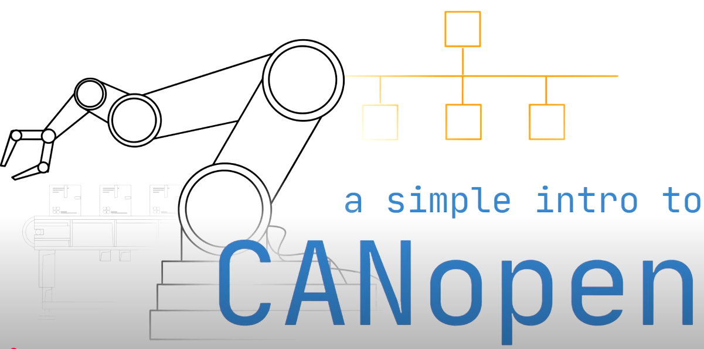
Hình 1.10 Ứng dụng CANopen trong điều khiển thiết bị công nghiệp
Trong lĩnh vực truyền thông công nghiệp, có nhiều giao thức khác nhau được sử dụng để đảm bảo việc trao đổi dữ liệu giữa các thiết bị một các nhanh chóng và tin cậy. Tuy nhiên, mỗi giao thức đều có ưu nhược điểm riêng tùy theo yêu cầu ứng dụng. Để lựa chọn giao thức phù hợp cho hệ thống điều khiển động cơ BLDC, cần tiến hành phân tích và so sánh CANopen với một số giao thức phổ biến khác như Modbus, Profibus và EtherCAT.
Bảng 1.6 Bảng so sánh các giao thức truyền thông công nghiệp
Tiêu chí | CANopen | Modbus RTU | Profibus | EtherCAT
Tầng vật lí | Bus CAN (2 dây, chống nhiễu cao) | RS-485 (2 dây, chống nhiều trung bình) | RS-485 cải tiến  (cáp đặc biệt) | Ethernet (cáp đôi xoắn hoặc cáp quang)
Mô hình truyền thông | Multi-master, tranh quyền bus | Master-Slave | Master-Slave | Master-Slave tối ưu
Tính thời gian thực | Tốt (ms-level) | Trung bình (10-100ms) | Tốt (vài ms) | Rất tốt (us-level)
Độ tin cậy | Cao | Trung bình | Cao | Rất cao
Khả năng mở rộng mạng | 127 node lí thuyết | 32 thiết bị mỗi đoạn RS-485 | Hàng trăm node | Hàng nghìn node
Ứng dụng | Điều khiển động cơ, robot di động, y tế | Đọc cảm biến, scada đơn giản | Dây chuyền sản xuất lớn | Máy CNC, robot, tự động hóa cao cấp

Cấu trúc của CANopen
Giao thức CANopen được mô tả trong mô hình OSI, chủ yếu bao gồm lớp ứng dụng và lớp giao tiếp, trong khi các lớp liên kết dữ liệu và lớp vật lý được kế thừa từ giao thức CAN. Điều này giúp CANopen tập trung vào quy trình giao tiếp và ứng dụng, còn các lớp cơ sở đảm nhận việc truyền dẫn và đảm bảo tính ổn định mạng.
Hình 1.11 Các lớp giao thức truyền thông CANopen

Physical Layer
Lớp vật lý của CANopen dựa trên mạng CAN (ISO 11898), kết nối các nút qua bus chung sử dụng cáp xoắn đôi vi sai với hai tín hiệu CANH và CANL. Mạng yêu cầu trở kháng 120Ω ở mỗi đầu bus để đảm bảo tín hiệu chính xác và giảm nhiễu, giúp duy trì kết nối ổn định.
Hình 1.12 Lớp vật lý

Data Link Layer
Lớp liên kết dữ liệu (Data Link Layer) của CANopen, cũng được tiêu chuẩn hóa trong ISO 11898, quản lý việc truyền tải dữ liệu giữa các thiết bị trên mạng CAN. Lớp này bao gồm hai phần chính:
- LLC (Logical Link Control): Đảm bảo truyền dữ liệu an toàn, kiểm tra và sửa lỗi trong quá trình truyền.
- MAC (Medium Access Control): Quản lý truy cập vào môi trường truyền thông, sử dụng quy tắc CSMA/CD để tránh xung đột khi gửi dữ liệu.
Các cơ chế này giúp đảm bảo tính chính xác và độ tin cậy trong việc truyền tải thông tin qua mạng CANopen.
Hình 1.13 Định dạng khung chuẩn CAN

Sơ đồ phân bổ mã định danh
Hệ thống phân bổ ID trong CANopen bao gồm hai thành phần chính:
- Function code: xác định loại đối tượng giao tiếp, giúp phân loại các thông điệp dựa trên chức năng cụ thể.
- Module ID: dùng để nhận diện từng thiết bị slave trong mạng, và chi tiết cấu trúc của nó được mô tả trong Bảng 2.1.
Hệ thống này cho phép master kết nối và trao đổi thông tin với tối đa 127 thiết bị slave, đảm bảo khả năng mở rộng và linh hoạt.
Hình 1.14 Sơ đồ phân bổ định danh mặc định
Bảng 1.7 Bảng ánh xạ Function Code và COB-ID trong giao thức CANopen
Đối tượng | Function Code  (binary) | Kết quả COB-ID |  | Thông số truyền thông tại chỉ mục
NPM | 0000 | 0 |  | -
SYNC | 0001 | 128 | (0080h) | 1005h
EMERGENCY |  | 129…255 | (0081h-00FFh) | 1014h
PDO1(tx) | 0011 | 385…511 | (0181h-01FFh) | 1800h
PDO1(rx) | 0100 | 513…639 | (0201h-027Fh) | 1400h
PDO2(tx) | 0101 | 641…8767 | (0281h-02FFh) | 1801h
PDO2(rx) | 0110 | 769…895 | (0301h-037Fh) | 1401h
PDO3(tx) | 0111 | 897…1023 | (0381h-03FFh) | 1802h
PDO3(rx) | 1000 | 1025…1151 | (0401h-047Fh) | 1402h
PDO4(tx) | 1001 | 1153…1279 | (0481h-04FFh) | 1803h
PDO4(rx) | 1010 | 1281…1407 | (0501h-057Fh) | 1403h
SDO1(tx) | 1011 | 1409…1535 | (0581h-05FFh) | 1200h
SDO1(rx) | 1100 | 1537…1663 | (0601h-067Fh) | 1200h

Quy tắc CSMA/CD
CSMA/CD (Carrier Sense Multiple Access with Collision Detection) là một kỹ thuật được sử dụng trong mạng CAN để kiểm soát xung đột trong quá trình truyền dữ liệu. Mặc dù CSMA/CD chủ yếu liên quan đến CAN bus, nó vẫn đóng vai trò quan trọng trong việc quản lý cách các nút trên mạng CAN và CANopen tương tác với nhau. Dưới đây là một mô tả chi tiết về cách CSMA/CD hoạt động trong mạng CANopen.

Carrier Sense (Cảm nhận tín hiệu)
Trước khi một nút gửi dữ liệu, nó sẽ kiểm tra xem bus có đang có tín hiệu truyền từ nút khác hay không. Nếu bus đang rảnh rỗi, nút sẽ bắt đầu gửi dữ liệu. Nếu bus đang có tín hiệu, nút sẽ đợi cho đến khi bus trống rồi mới gửi.

Multiple Access (Truy cập nhiều lần)
Trong mạng CAN, nhiều nút có thể chia sẻ một bus. Khi có nhiều nút muốn gửi dữ liệu cùng lúc, mạng sẽ ưu tiên các nút có ID thấp hơn (ưu tiên cao hơn). Điều này giúp xác định nút nào có quyền gửi trước. Nếu hai nút cùng gửi dữ liệu đồng thời, nút có ID thấp hơn sẽ thắng và gửi dữ liệu trước.

Collision Detection (Phát hiện xung đột)
Nếu hai nút gửi dữ liệu cùng lúc, một xung đột sẽ xảy ra. Khi đó, các nút sẽ phát hiện sự không khớp giữa dữ liệu đã gửi và tín hiệu trên bus. Khi xung đột được phát hiện, tất cả các nút sẽ dừng lại ngay lập tức để tránh gửi dữ liệu sai.

Backoff (Dừng và thử lại)
Sau khi xung đột, các nút sẽ không gửi lại ngay mà sẽ chờ một khoảng thời gian ngẫu nhiên. Điều này giúp tránh việc các nút gửi dữ liệu cùng lúc lần nữa, giảm thiểu khả năng xung đột lặp lại.

Điều khiển lỗi
Khi xung đột xảy ra, hệ thống sẽ gửi một Error Frame để thông báo lỗi cho các nút khác. Các nút sẽ ngừng truyền, xử lý lỗi và tiếp tục hoạt động bình thường sau khi hết lỗi.

Application Layer
Lớp Application Layer là lớp giao tiếp cao nhất của giao thức CANopen, quản lý việc trao đổi dữ liệu và các chức năng ứng dụng giữa các thiết bị trên mạng CAN. Lớp này sử dụng các Communication Objects (COBs) và bao gồm các thành phần như Object Dictionary, PDO, SDO, NMT và EMCY. Các thành phần này giúp quản lý dữ liệu, tham số hệ thống, đồng bộ hóa thời gian, thông báo lỗi và quản lý trạng thái thiết bị.

Object Dictionary
Object Dictionary là kết nối chính của các đối tượng trong một thiết bị. Đây là nơi tất cả các đối tượng được cấu trúc theo dạng bảng rõ ràng. Việc nhóm các đối tượng được xác định bởi các đặc tả của giao thức.
Mỗi đối tượng trong Object Dictionary được định địa chỉ bằng một index 16-bit, được biểu thị dưới dạng số thập lục phân gồm bốn chữ số.
Bảng 1.8 Địa chỉ index của một số nhóm đối tượng
Index (hex) | Nhóm đối tượng
0000h | Dành riêng (không được sử dụng trong CANopen)
0001 h – 009F h | Các kiểu dữ liệu tĩnh và phức tạp
00A0 h – 0FFF h | Dành riêng (không được sử dụng trong CANopen)
1000 h – 1FFF h | Hồ sơ giao tiếp (Ví dụ: DS 301, DS 302)
2000 h – 5FFF h | Hồ sơ thiết bị dành cho nhà sản xuất
6000 h – 9FFF h | Hồ sơ thiết bị được tiêu chuẩn hoá
A000 h – FFFF h | Dành riêng (không được sử dụng trong CANopen)

Các đối tượng giao tiếp
Các đối tượng giao tiếp CANopen được định nghĩa thông qua các dịch vụ và giao thức, giúp quản lý và trao đổi dữ liệu giữa các thiết bị trong mạng. Các đối tượng này được phân loại cụ thể như bảng sau:
Bảng 1.9 Các đối tượng giao tiếp trong CANopen
Các đối tượng giao tiếp
Process Data Objects (PDO)
Service Data Objects (SDO)
Special Function Objects Synchronization Objects (SYNC) | Time Stamp Objects
 | Emergency Objects (EMCY)
Network Management Objects | NMT Message
 | Node Guarding Object

Đối tượng SDO
Service Data Objects (SDOs) được sử dụng để truyền dữ liệu không thời gian thực, thường là cấu hình và tham số hóa thiết bị. SDO cho phép truy cập vào các mục trong Object Dictionary của thiết bị. Một SDO sử dụng hai khung dữ liệu CAN (CAN Data Frames) với các định danh khác nhau để đảm bảo giao tiếp được xác nhận (confirmed communication).
SDO thiết lập một kênh giao tiếp peer-to-peer giữa hai thiết bị, trong đó thiết bị sở hữu Object Dictionary được truy cập đóng vai trò là server của SDO. Một thiết bị có thể hỗ trợ nhiều SDO, nhưng ít nhất một SDO là bắt buộc và được cấu hình mặc định.
Hình 1.15 Giao tiếp SDO
Đặc điểm dữ liệu của SDO:
- Tốc độ chậm hơn: Do yêu cầu xác nhận giữa thiết bị gửi và nhận (client/server).
- Có khả năng truyền dữ liệu lớn: Dữ liệu được chia thành các gói nhỏ, không giới hạn ở 8 byte như PDO.
- Truy vấn trực tiếp Object Dictionary: SDO cho phép đọc và ghi vào các mục trong Object Dictionary của CANopen.
Truy cập đọc và ghi vào Object Dictionary của CANopen được thực hiện thông qua SDOs. Bộ chỉ định lệnh Client/Server Command Specifier chứa các thông tin sau:
- Tải xuống/tải lên (download/upload),
- Yêu cầu/phản hồi (request/response),
- Truyền phân đoạn/nhanh (segmented/expedited transfer),
- Số byte dữ liệu (number of data bytes),
- Chỉ báo kết thúc (end indicator),
- Bit chuyển đổi xen kẽ cho mỗi phân đoạn tiếp theo (alternating toggle bit).
Trong một mạng CANopen, có thể sử dụng tối đa 256 kênh SDO, mỗi kênh yêu cầu hai định danh CAN.
Hình 1.16 Truy cập vào Object Dictionary
Vai trò của SDO:
- Truy cập dữ liệu không thời gian thực: Cho phép đọc/ghi tham số cấu hình hoặc giá trị lớn hơn 8 byte.
- Thiết lập cấu hình thiết bị: Dùng để cài đặt hoặc hiệu chỉnh thiết bị qua Object Dictionary.
- Hỗ trợ client/server: Tương tác trực tiếp giữa hai thiết bị với xác nhận rõ ràng.
Ứng dụng:
- Đọc/ghi tham số cấu hình như ID thiết bị, tốc độ truyền CAN, hoặc giá trị hiệu chỉnh.

Đối tượng PDO
Process Data Object (PDO) truyền dữ liệu real-time giữa các thiết bị trong mạng CANopen, như trạng thái cảm biến hoặc tín hiệu điều khiển. PDO hoạt động theo mô hình producer/consumer, nơi dữ liệu được truyền từ một thiết bị (producer) đến một hoặc nhiều thiết bị (consumer) qua broadcast. PDO không yêu cầu xác nhận (unacknowledged communication), với TxPDO của producer tương ứng với RxPDO của thiết bị nhận.
Hình 1.17 Giao tiếp PDO
Có hai loại PDO:
- Write PDO được ánh xạ vào một CAN Data frame duy nhất.
- Read PDO được ánh xạ vào một CAN Remote Frame, và sẽ nhận phản hồi qua CAN Data Frame tương ứng.
Đặc điểm dữ liệu của PDO:
  - Payload nhỏ: Trường dữ liệu của một PDO có thể chứa tối đa 8 byte dữ liệu quá trình.
  - Tốc độ nhanh: Không cần xác nhận (acknowledge), sử dụng giao tiếp broadcast.
  - Không yêu cầu truy vấn: PDO được cấu hình trước và được truyền khi có sự kiện (Event-Driven) hoặc theo chu kỳ (Cyclic).
Cấu trúc ánh xạ PDO:
- Kiểu dữ liệu và ánh xạ của các đối tượng ứng dụng vào PDO được định nghĩa bởi cấu trúc ánh xạ PDO trong Object Dictionary, được mô tả tại:
- "1600h": Dành cho R_PDO đầu tiên.
- "1A00h": Dành cho T_PDO đầu tiên.
- Mạng CANopen có thể hỗ trợ tối đa 512 T_PDO và 512 R_PDO.
Hình 1.18. Write PDO và Read PDO
Hồ sơ giao tiếp CANopen phân biệt ba chế độ kích hoạt thông điệp:
Kích hoạt theo sự kiện (Event-driven): Việc truyền thông điệp được kích hoạt bởi sự kiện cụ thể của đối tượng được xác định trong hồ sơ thiết bị.
Thăm dò bằng khung yêu cầu từ xa (Polling by remote frames): PDO không đồng bộ được truyền khi nhận yêu cầu từ xa từ thiết bị khác.
Đồng bộ hóa (Synchronized): Các PDO đồng bộ được kích hoạt khi hết khoảng thời gian truyền cụ thể, được đồng bộ hóa bằng việc nhận đối tượng SYNC.
Vai trò của PDO trong mạng CANopen:
Truyền dữ liệu real-time: Đảm bảo việc trao đổi dữ liệu nhanh chóng giữa các thiết bị.
Hỗ trợ đồng bộ hóa: Đồng bộ dữ liệu thông qua SYNC Object để đảm bảo tính nhất quán.
Phát dữ liệu: Cho phép một thiết bị (producer) truyền dữ liệu đến nhiều thiết bị khác (consumer).
Liên kết Object Dictionary: Làm giao diện giữa dữ liệu quá trình và các mục trong Object Dictionary.
Hỗ trợ chế độ truyền: Bao gồm Event-driven, Polling, và Synchronized để phù hợp với từng ứng dụng.
Ứng dụng:
Điều khiển động cơ, đọc tín hiệu cảm biến, hoặc gửi tín hiệu báo lỗi nhanh chóng.

Đối tượng SYNC
SYNC Producer gửi tín hiệu đồng bộ cho các SYNC Consumer, giúp các thiết bị bắt đầu thực hiện nhiệm vụ đồng bộ theo đúng thời gian. Điều này đảm bảo tất cả các thiết bị trong mạng CANopen thực hiện công việc đúng thời điểm, đặc biệt với cảm biến và bộ chấp hành.
Hình 1.19 Cơ chế đồng bộ SYCN
Truyền đồng bộ của một PDO có nghĩa là việc truyền dữ liệu được cố định về mặt thời gian liên quan đến việc truyền đối tượng SYNC. PDO đồng bộ được truyền trong một cửa sổ thời gian nhất định ("synchronous window length") liên quan đến việc truyền SYNC và, tối đa là một lần cho mỗi chu kỳ của SYNC. Thời gian giữa các đối tượng SYNC được chỉ định bởi tham số "communication cycle period".
CANopen phân biệt các chế độ truyền sau:
- Truyền đồng bộ: PDO đồng bộ được truyền trong cửa sổ đồng bộ sau tín hiệu SYNC, với ưu tiên cao hơn PDO bất đồng bộ
- Truyền bất đồng bộ: PDO bất đồng bộ và SDO có thể được truyền bất kỳ lúc nào, tùy vào mức độ ưu tiên, và chúng cũng có thể xuất hiện trong cửa sổ đồng bộ.

Đối tượng EMCY
Các thông điệp khẩn cấp (Emergency messages) được kích hoạt khi có lỗi nghiêm trọng bên trong thiết bị. Chúng được truyền từ thiết bị gặp sự cố đến các thiết bị khác với mức độ ưu tiên cao, vì vậy chúng rất phù hợp cho các cảnh báo lỗi kiểu ngắt.
Một thông điệp khẩn cấp chỉ có thể được gửi một lần cho mỗi "sự kiện lỗi", tức là các thông điệp khẩn cấp không được lặp lại. Miễn là không có lỗi mới xảy ra trên thiết bị ở trạng thái "Enter Pre-Operational", không có thông điệp khẩn cấp nào cần được gửi thêm.
Các mã lỗi trong bảng lỗi cũng như thông tin cụ thể của thiết bị được chỉ định trong các hồ sơ thiết bị thông qua các mã lỗi khẩn cấp được định nghĩa theo CANopen Communication Profile.
Hình 1.20 Cơ chế truyền thông báo lỗi khẩn cấp EMCY

Dịch vụ NMT (Network Management Services)
Dịch vụ Quản lý Mạng (NMT - Network Management) trong CANopen được sử dụng để quản lý trạng thái của các thiết bị trong mạng. Các dịch vụ NMT cung cấp các cơ chế để kiểm soát và điều phối các thiết bị trong mạng CANopen, đảm bảo rằng hệ thống hoạt động trơn tru và đồng bộ.
CANopen sử dụng mô hình master/slave để quản lý mạng, với một thiết bị thực hiện chức năng NMT Master và các thiết bị còn lại là NMT Slaves.
Quản lý mạng cung cấp các nhóm chức năng sau:
- Dịch vụ điều khiển mô-đun (Module Control Services) để khởi tạo các NMT Slaves muốn tham gia vào ứng dụng phân tán.
- Dịch vụ điều khiển lỗi (Error Control Services) để giám sát trạng thái giao tiếp của các nút và mạng.
- Dịch vụ điều khiển cấu hình (Configuration Control Services) cho phép tải lên và tải xuống dữ liệu cấu hình từ và đến mô-đun mạng.
Một NMT Slave đại diện cho phần của một nút chịu trách nhiệm về chức năng NMT của nút đó. Nó được xác định duy nhất bởi mã số mô-đun (module ID).
Hình 1.21 Cấu trúc mạng NMT
Các thiết bị NMT Slave của CANopen triển khai một máy trạng thái tự động đưa mỗi thiết bị vào trạng thái “Pre-Operational” khi được cấp nguồn và khởi tạo.
Trong trạng thái “Pre-Operational”, nút có thể được cấu hình và tham số hóa thông qua SDO (ví dụ: sử dụng công cụ cấu hình), nhưng giao tiếp PDO không được phép. NMT Master có thể chuyển từ trạng thái “Pre-Operational” sang “Operational” và ngược lại.
Trong trạng thái “Operational”, giao tiếp PDO được phép và thiết bị có thể thực hiện các hành vi ứng dụng cụ thể, như được định nghĩa trong hồ sơ thiết bị. Object Dictionary có thể được truy cập qua SDO. Tuy nhiên, một số đối tượng có thể bị tắt hoặc chỉ cho phép đọc khi thiết bị đang hoạt động.
Khi thiết bị chuyển sang trạng thái “Stopped”, giao tiếp PDO và SDO sẽ ngừng hoạt động.
Hình 1.22 Trạng thái NMT Slave
Bảng 1.10 Các lệnh phổ biến trong NMT
Lệnh NMT | Mã lệnh (Command) | Trạng thái sau khi thực thi | Mô tả
Start Remote Node | 0x01 | Operational | Chuyển thiết bị sang trạng thái Operational, bắt đầu truyền PDO.
Stop Remote Node | 0x02 | Stopped | Dừng thiết bị, chỉ nhận lệnh NMT, không truyền PDO hay SDO.
Enter  Pre-Operational | 0x80 | Pre-Operational | Đưa thiết bị vào trạng thái Pre-Operational để cấu hình hoặc chuẩn bị hoạt động.
Reset Communication | 0x82 | Initialization  (Pre-Operational) | Reset giao tiếp của thiết bị, tính toán lại các định danh và gửi thông điệp khởi động.
Reset Node | 0x81 | Initialization  (Pre-Operational) | Reset toàn bộ thiết bị, tương đương với khởi động lại.

THIẾT KẾ HỆ THỐNG TRUYỀN THÔNG

Sơ đồ kết nối phần cứng

Giới thiệu tổng quan
Hệ thống điều khiển động cơ BLDC sử dụng chuẩn truyền thông CANopen được thiết kế để đảm bảo khả năng truyền dữ liệu ổn định, thời gian thực, và khả năng giám sát, điều khiển từ xa. Hệ thống bao gồm nhiều thành phần phần cứng và phần mềm được tích hợp và hoạt động đồng bộ nhằm đảm bảo khả năng điều khiển chính xác và phần hồi thời gian thực, với mục tiêu chính là điều khiển tốc độ, dòng điện hoặc vị trí của động cơ một cách chính xác thông qua mạng CAN.

Sơ đồ kết nối phần cứng
Hệ thống điều khiển động cơ BLDC sử dụng giao thức truyền thông CANopen được mình họa trong Hình 4.1 dưới đây. Các thành phần chính bao gồm:
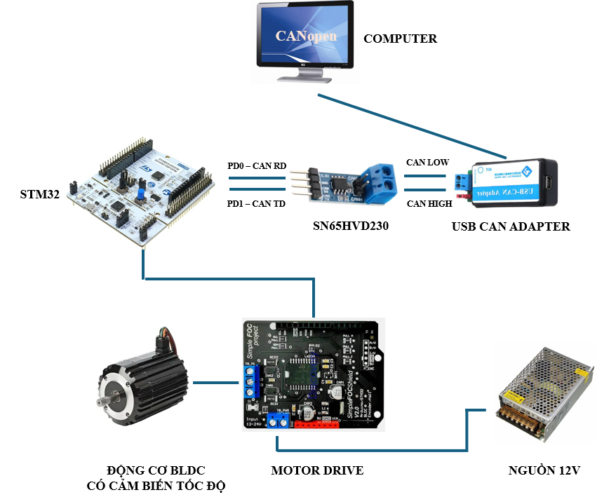
Hình 2.1 Sơ đồ hệ thống điều khiển động cơ BLDC sử dụng CANopen

Bảng 2.1 Danh sách các thành phần chính trong hệ thống
STT | Thành phần | Chức năng/ Vai trò
1 | Máy tính | Phần mềm tự phát triển bằng QT. Gửi lệnh điều khiển hoặc truy vấn dữ liệu từ xa
2 | USB-CAN Adapter | Chuyển đổi tín hiệu USB từ máy tính sang giao thức CAN vật lý để giao tiếp với vi điều khiển
3 | SN65HVD230 (CAN Transceiver) | Bộ chuyển đổi mức điện áp giữa vi điều khiển và mạng CAN. Đảm bảo truyền thông ổn định trên bus CAN
4 | STM32 Nucleo-F446RE | Đóng vai trò như một Slave Node trong hệ CANopen. Xử lý lệnh điều khiển, phản hồi dữ liệu tốc độ/động cơ, và điều khiển Motor Driver.
5 | Motor Driver (SimpleFOC) | Nhận tín hiệu điều khiển từ STM32 và cấp dòng điện phù hợp cho các cuộn dây của động cơ BLDC để tạo mô-men quay.
6 | Động cơ BLDC có cảm biến | Động cơ không chổi than có tính hợp cảm biến tốc độ (Hall Sensor) giúp phản hồi vị trí và tốc độ về STM32
7 | Nguồn DC 12V | Cung cấp nguồn cho Motor Driver và động cơ BLDC.

Phân tích phần cứng của hệ thống
Trong hệ thống truyền thông CANopen phục vụ điều khiển động cơ BLDC, phần cứng đóng vai trò vô cùng quan trọng. Các thành phần phần cứng không chi đảm bảo khả năng kết nối và truyền dữ liệu một cách ổn định mà còn giúp hệ thống hoạt động chính xác, an toàn theo thời gian thực.
Ở mục này, chúng ta sẽ đi sâu vào từng thành phần phần cứng chính trong hệ thống. Việc lựa chọn và cấu hình đúng các phần từ phần cứng là tiền đề quan trọng để đảm bảo quá trình thiết lập và vận hành mạng CANopen diễn ra thuận lợi.

Vi điều khiển STM32F446RE
Vi điều khiển STM32F446RE là bộ xử lí trung tâm trong hệ thống. Đây là dòng vi điều khiển hiệu năng cao của STMMicrolectronics, sử dụng nhân ARM Cortex-M4 với bộ xử lý tín hiệu số DSP và đơn vị tính toán dấu chấm động FPU, rất phù hợp với các ứng dụng điều khiển động cơ.
Một trong những lý do lựa chọn STM32F446RE là vì nó tích hợp sẵn bộ điều khiển CAN, cho phép thiết lập giao tiếp truyền thông CAN dễ dàng mà không cần thêm chip điều khiển ngoài.
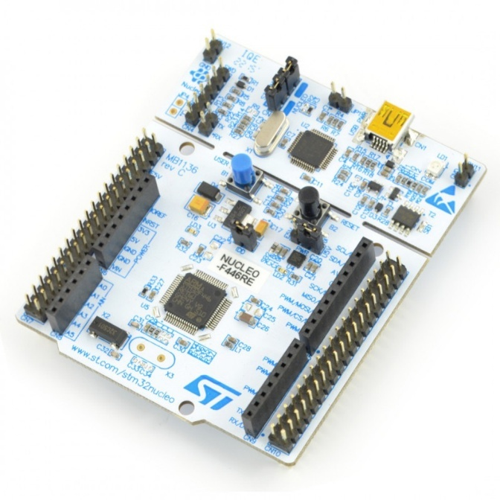
Hình 2.2 STM32F446RE
Bảng 2.2 Thông số kỹ thuật của STM32F446RE
Thông số kỹ thuật | Giá trị
Loại vi xử lí | ARM Cortex-M4 (tích hợp FPU và DSP)
Tốc độ xử lý | Tối đa 180 MHz
Bộ nhớ Flash | 512KB
Bộ nhớ SRAM | 128KB
Số chân GPIO | Khoảng 50 chân có thể lập trình
ADC | 3 ADC 12-bit, tối đa 16 kênh
Timer | 14 Timer
Giao tiếp | 3xSPI, 3xI2C, 4xUART, 2x CAN, USB OTG FS
Điện áp hoạt động | 3.3V (cấp qua USB hoặc VIN)
Lập trình và debug | Cổng MicroUSB tích hợp ST-link/V2-1
Tương thích | Hỗ trợ STM32CubeMX, Arduino
CAN tích hợp | Có sẵn 2 kênh bxCAN (CAN1 và CAN2)

USB CAN Adapter
USB CAN Adapter là một thiết bị ngoại vi được sử dụng để chuyển đổi giao tiếp giữa chuẩn USB (trên máy tính) và chuẩn truyền thông CAN, cho phép máy tính có thể gửi và nhận dữ liệu qua mạng CAN. Thiết bị này đóng vai trò rất quan trọng trong việc giám sát, cấu hình hoặc kiểm thử giao tiếp CAN thông qua các phần mềm hỗ trợ như CANopenTool, PCAN View,…
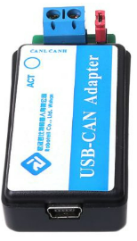
Hình 2.3 USB CAN Adapter
Thông số | Giá trị/ Mô tả
Chuẩn giao tiếp | USB 2.0
Giao thức CAN | CAN 2.0A và CAN 2.0B
Tốc độ truyền CAN | 5Kbps đến 1Mbps
Kết nối CAN | CAN_H và CAN_L
Điện áp hoạt động | Lấy nguồn trực tiếp cổng USB
Ứng dụng | Giám sát mạng CAN, giao tiếp STM32 và cấu hình thiết bị CANopen
Bảng 2.3 Thông số kỹ thuật của USB CAN Adapter

SN65HVD230
SN65HVD230 là một CAN transceiver (bộ chuyển đổi tín hiệu CAN) dùng để giao tiếp giữa vi điều khiển như STM32 và busCAN. Thiết bị này chuyển đổi mức tín hiệu logic TTL (thường là 3.3V hoặc 5V) sang tín hiệu vi sai phù hợp với chuẩn CAN, đồng thời cũng thực hiện việc thu nhận tín hiệu CAN và chuyển về mức logic cho vi điều khiển đọc. Transceiver này được sử dụng rộng rãi trong các ứng dụng giao tiếp CAN vì giá thành rẻ, dễ tích hợp và có hiệu suất ổn định.
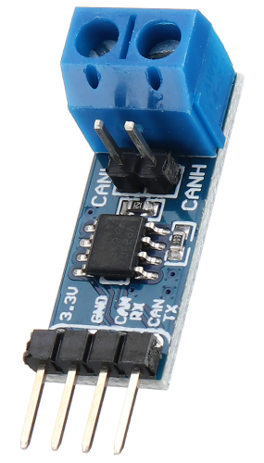
Hình 2.4 SN65HVD230
Bảng 2.4 Thông số kỹ thuật của SN65HVD230
Thông số | Giá trị/ Mô tả
Điện áp hoạt động | 3.3V
Giao thức hỗ trợ | CAN 2.0A và CAN 2.0B
Tốc độ truyền dữ liệu | Tối đa là 1Mbps
Dòng tiêu thụ | <10 mA
Ứng dụng | Giao tiếp STM32 với CANbus

Driver MKS SimpleFOC Shield V2.0.4
SimpleFOC Shield là một bo mạch mở rộng được thiết kế điều khiển động cơ BLDC (Brushless DC) hoặc gimbal bằng phương pháp Field-Oriented Control (FOC). Bo mạch này được phát triển với mục tiêu đơn giản hóa việc điều khiển động cơ một cách hiệu quả, linh hoạt và dễ sử dụng.
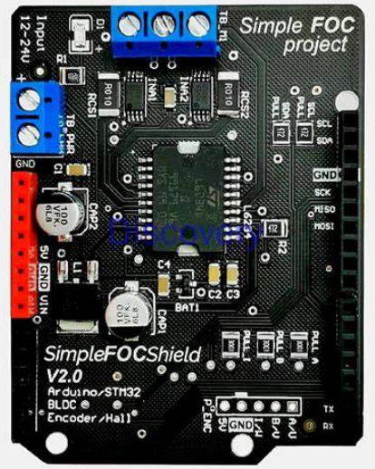
Hình 2.5 MKS SimpleFOC Shield V2.0.4
Bảng 2.5 Thông số kỹ thuật của Motor Driver FOC
Thông số | Mô tả
Điện áp đầu vào | 12V – 35VDC
Dòng điện tối đa | 5A
Công suất tối đa | 120W
Chip điều khiển động cơ | L6234
Cảm biến dòng | INA240
Tương thích với bo mạch | Arduino UNO, STM32 Nucleo
Giao tiếp hỗ trợ | SPI, I2C, Analog
Kết nối phần cứng:
- Kết nối phần cứng với STM32
- Shield sử dụng chuẩn chân Arduino Uno R3, có thể cắm trực tiếp lên các bo vi điều khiển STM32 Nucleo-64.
- Tương thích với hầu hết các chân giao tiếp như PWM, SPI, UART.
- Kết nối phần cứng với động cơ
- Shield cung cấp ba cổng kết nối đầu ra (U, V, W) để cấp dòng điện điều khiển cho các pha của động cơ BLDC.
- Kết nối phần cứng với cảm biến
- Hỗ trợ các cảm biến như encoder quay, cảm biến Hall hoặc cảm biến từ để đo lường vị trí và tốc độ của rotor.
- Cổng giao tiếp của cảm biến thường dùng giao thức SPI hoặc I2C.
- Kết nối phần cứng với nguồn cấp
- Shield yêu cầu một nguồn cấp riêng 12V đến 24V để cung cấp điện áp cho động cơ và driver.
Kết nối chân cắm
- PWM1, PWM2, PWM3: Tín hiệu PWM để điều khiển các pha U, V, W của động cơ.
- SEN1, SEN2, SEN3: Chân cảm biến dòng để đo dòng điện qua các pha.
- SPI/I2C/UART: Giao tiếp với vi điều khiển hoặc cảm biến vị trí.
- GND và VIN: Nguồn cấp cho driver và động cơ.

Cảm biến vị trí AS5147U
AS5047U là một cảm biến từ Hall sử dụng công nghệ CMOS. Các cảm biến Hall này chuyển đổi thành phần từ trường vuông góc với bề mặt chip thành tín hiệu điện áp.
Tín hiệu từ các cảm biến Hall được khuếch đại và lọc bởi khối xử lý tín hiệu tương tự phía trước (AFE - Analog Front-End), trước khi được chuyển đổi bởi bộ chuyển đổi tương tự–số (ADC).
Dữ liệu đầu ra của ADC được xử lý bởi khối CORDIC (Coordinate Rotation Digital Computer) phần cứng để tính toán góc và biên độ vector từ. Biên độ từ trường này được sử dụng bởi khối điều khiển tự động hệ số khuếch đại (AGC) để điều chỉnh mức độ khuếch đại, nhằm bù lại các biến đổi do nhiệt độ và biến thiên từ trường.
AS5047U liên tục tạo ra thông tin góc, thông tin này có thể được truy xuất thông qua các giao diện khác nhau của thiết bị. Độ phân giải nội bộ 14-bit có thể đọc được thông qua thanh ghi qua giao tiếp SPI. Ngoài ra, độ phân giải tại đầu ra ABI có thể được lập trình từ 10 đến 14 bit.
Khối Bù sai số góc động (Dynamic Angle Error Compensation) sẽ hiệu chỉnh góc được tính toán để bù lại độ trễ bằng thuật toán dự đoán tuyến tính. Ở tốc độ quay không đổi, thời gian trễ sẽ được AS5047U bù trừ nội bộ, giúp giảm sai số góc động trên các đầu ra SPI, ABI và UVW.
Một bộ lọc thích ứng (adaptive filter) được tích hợp sau khối bù trễ để giảm nhiễu chuyển tiếp tại tốc độ quay thấp. Thông tin ổn định sau lọc sẽ có sẵn tại các đầu ra SPI, ABI và UVW.
AS5047U cho phép lựa chọn giữa đầu ra UVW hoặc giao diện mã hóa xung PWM tại chân W.
Các thiết lập không thay đổi sau khi cấp nguồn (non-volatile settings) có thể được lập trình qua giao tiếp SPI, không cần bộ lập trình chuyên dụng.
AS5047U hỗ trợ các ứng dụng tốc độ cao lên tới 28.000 vòng/phút (28krpm).
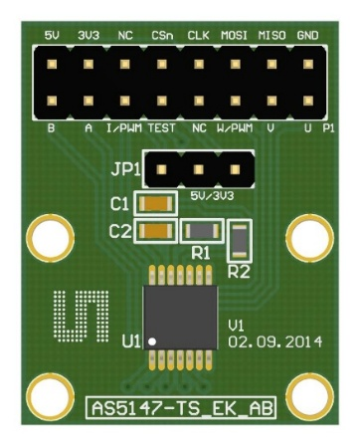
Hình 2.6 Magnetic Encoder Development Board

Khung truyền nhận SPI 16 bit
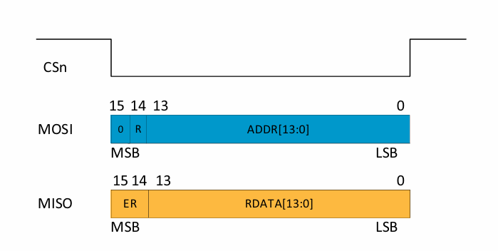
Hình 2.7. Khung truyền nhận 16 bit
Khung dữ liệu 16-bit (16-bit Command Frame)
Một khung dữ liệu gồm 16 bit được gửi đến AS5047U qua giao tiếp SPI để thực hiện các thao tác như đọc hoặc ghi thanh ghi. Cấu trúc của khung lệnh này thường bao gồm:
- 1 bit R/W: Xác định thao tác là đọc 1 hay là ghi 0.
- 14 bit địa chỉ thanh ghi: Xác định thanh ghi muốn truy cập.
- 1 bit kiểm tra lỗi (Parity): Dùng để kiểm tra tính toàn vẹn dữ liệu.
Bảng 2.6 Bảng mô tả thanh ghi bộ nhớ khả biến
Địa chỉ | Tên thanh ghi | Giá trị mặc định | Mô tả
0x0000 | NOP | 0x0000 | Không thực hiên thao tác nào
0x0001 | ERRFL | 0x0000 | Thanh ghi lỗi
0x0003 | PROG | 0x0000 | Thanh ghi lập trình
0x3FF5 | DIA | 0xX3C2 hoặc 0xXBC2 cho chế độ 3.3V | Chuẩn đoán (DIAGNOSTIC)
0x3FF9 | AGC | 0x0000 | Giá trị AGC (Tự động điều chỉnh độ lợi)
0x3FFA | Sin-data | 0x0000 | Dữ liệu thô kênh sin
0x3FFB | Cos-data | 0x0000 | Dữ liệu thô kênh cosin
0x3FFC | VEL | 0x0000 | Vận tốc
0x3FFD | MAG | 0x0000 | Biên độ CORDIC
0x3FFE | ANGLEUNC | 0x0000 | Góc đo được không bù lỗi góc động
0x3FFF | ANGLECOM | 0x0000 | Góc đo được đã bù lỗi góc động
0x00D1 | ECC_Checksum | 0x0000 | Checksum ECC được tính theo cấu hình thực tế của thanh ghi
Khung dữ liệu 16-bit (16-Bit Data Frame)
Khung dữ liệu gồm 16 bit được AS5047U gửi trả lại qua giao tiếp SPI sau khi nhận được một khung lệnh hợp lệ. Cấu trúc của khung dữ liệu này thường bao gồm:
- 14 bit dữ liệu: Chứa thông tin cần truyền, ví dụ như giá trị góc.
- 1 bit lỗi (Error flag): Cho biết nếu có lỗi xảy ra trong quá trình truyền hoặc xử lý.
- 1 bit kiểm tra chẵn lẻ (Parity bit): Được sử dụng để phát hiện lỗi trong dữ liệu.

Nguyên lí đo góc
AS5147U sử dụng hiệu ứng Hall từ tính theo trục dọc (Vertical Hall Effect) để đo từ trường phát ra từ một nam châm vĩnh cửu hình trụ được gắn thẳng hàng với trục quay. Cảm biến chứa mảng các phần tử Hall đặt theo 2 trục X-Y, cho phép cảm nhận thành phần từ trường dọc phát sinh từ nam châm quay.
Góc quay (θ): Tính bằng công thức
(2.1)
Trong đó:
- n: Số lượng xung
- PPR (Pulses Per Revolution) là số lượng xung phát ra cho mỗi vòng quay của trục.

Nguyên lí đo tốc độ
Cảm biến AS5147U không trực tiếp đo tốc độ góc (angular velocity) mà chỉ cung cấp giá trị góc tuyệt đối tại mỗi thời điểm. Để tính tốc độ quay, hệ thống phải tính toán vi sai góc giữa hai lần đọc gần nhau và chia cho khoảng thời gian đo:
Tốc độ góc (ω): Được tính bằng công thức:
(2.2)
hoặc tính theo radian nếu cần thiết:
(2.3)
- : hiệu số góc giữa hai lần đo liên tiếp
- : Thời gian đo
Số lượng xung nhận được là tổng số xung trong một khoảng thời gian đo.
Thời gian đo có thể là một giây hoặc một khoảng thời gian ngắn hơn tuỳ vào yêu cầu đo tốc độ.
Tốc độ góc tính được từ encoder sẽ cho phép xác định được tốc độ quay của động cơ hoặc hệ thống cơ khí mà encoder đang giám sát.

Sơ đồ kết nối
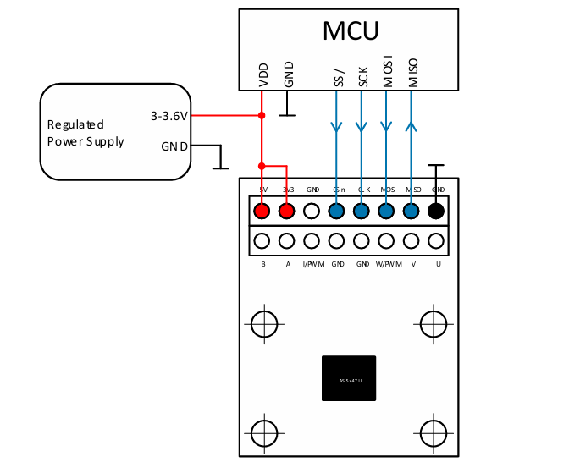
Hình 2.8 Sơ đồ kết nối AS5147U

Động cơ gimbal BLDC
Động cơ sử dụng trong đề tài là loại động cơ không chổi than ba pha (BLDC) chuyên dụng cho hệ thống ổn định gimbal, có tên gọi THREE PHASE BRUSHLESS GIMBAL STA BLDC Motor, với các đặc điểm nổi bật phù hợp cho điều khiển chính xác theo phương pháp FOC.
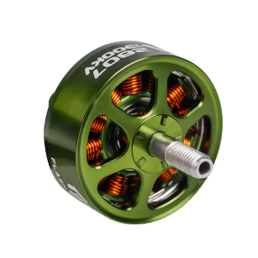
Hình 2.9 Động cơ BLDC
Bảng 2.7 Bảng thông số kĩ thuật của động cơ BLDC
Thông số | Giá trị
Điện áp định mức ​ | 7.4 V
Tốc độ không tải ​ | 2500 rpm
Dòng không tải | 120 mA
Tốc độ định mức ​ | 1934 rpm
Mô-men xoắn định mức ​ | 7.47 mN·m
Dòng định mức | 0.410 A
Công suất định mức ​ | 1.51 W
Mô-men xoắn khi đứng yên ​ | 33.0 mN·m
Dòng khi đứng yên ​ | 1.4 A
Công suất đầu ra tối đa (lý thuyết) ​ | 2.2 W
Hiệu suất tối đa | 49.9 %
Bảng 2.8 Bảng đặc tính cơ điện của động cơ BLDC
Thông số | Giá trị
Điện trở pha-pha | 5.29 Ω
Cảm kháng pha-pha | 1.69 mH
Hằng số mô-men xoắn ​ | 25.78 mN·m/A
Hằng số vận tốc ​ | 370 rpm/V
Độ dốc tốc độ/mô-men | 75.9 rpm/mN·m
Hằng số thời gian cơ học ​ | 26.24 ms
Quán tính rotor | 33.0 g·cm²

Nguyên lí hoạt động
Động cơ BLDC gimbal là loại động cơ điện điều khiển theo tín hiệu xoay chiều ba pha, không sử dụng chổi than mà dùng cảm biến từ tính (trong đề tài sử dụng AS5147U) để xác định vị trí rotor. Trong quá trình vận hành:
- Rotor gắn nam châm vĩnh cửu quay quanh trục.
- Stator chứa các cuộn dây ba pha được điều khiển bằng sóng điện áp sin (hoặc trapezoid).
- Việc thay đổi pha dòng điện được điều chỉnh theo vị trí rotor (dò từ encoder) nhằm tạo lực điện từ quay liên tục.

Ưu điểm của động cơ gimbal BLDC
Độ mượt và chính xác cao: nhờ vào mô-men quay nhỏ, độ rung thấp – phù hợp với các ứng dụng như gimbal camera, tay máy robot, v.v.
Hiệu suất cao: do không có ma sát chổi than.
Thích hợp với điều khiển FOC: khả năng phản ứng nhanh với thuật toán điều khiển véc-tơ.
Kích thước nhỏ gọn, dễ tích hợp trong các hệ thống nhúng và cơ điện tử.

Sơ đồ khối nguyên lí hoạt động

Giới thiệu tổng quan
Hệ thống điều khiển động cơ BLDC sử dụng phương pháp điều khiển hướng từ thông FOC kết hợp truyền thông CANopen cho phép điều khiển và giám sát động cơ từ xa một các hiệu quả và chính xác. Hệ thống bao gồm các thành phần chính như vi điều khiển STM32, driver điều khiển động cơ, cảm biến dòng và cảm biến rotor, tất cả được đồng bộ thông qua thuật toán FOC. Ngoài ra, giao tiếp CANopen giúp kết nối hệ thống với máy tính trung tâm để gửi lệnh và nhận dữ liệu phản hồi theo thời gian thực.

Sơ đồ khối nguyên lí hoạt động
Nguyên lí hoạt động của hệ thống được mình họa trong Hình . dưới đây. Sơ đồ này thể hiện cách các khối chức năng chính phối hợp với nhau trong quá trình điều khiển và giám sát động cơ.
Hình 2.10 Sơ đồ khối nguyên lý hoạt động của hệ thống

Mô tả chi tiết nguyên lí hoạt động
Hệ thống bao gồm các khối chức năng chính như sau:
- PC GUI (CANopen): Đóng vai trò là trung tâm điều khiển từ xa, gửi lệnh và nhận dữ liệu phản hồi từ hệ thống động cơ qua mạng CANopen.
- USB-CAN Adapter và CAN Transceiver: Kết nối giao tiếp giữa máy tính và vi điều khiển STM32. Bộ chuyển đổi này giúp truyền tải dữ liệu qua lại giữa CAN_H và CAN_L và STM32.
- STM32 Nucleo F446RE: Là bộ vi điều khiển trung tâm chịu trách nhiệm nhận lệnh từ CANopen, xử lí thuật toán FOC và điều khiển động cơ BLDC. Ngoài ra, nó cũng xử lí dữ liệu phản hồi từ cảm biến dòng và cảm biến vị trí để hiệu chỉnh điều khiển theo thời gian thực.
- MKS SimpleFOC: Đảm nhận việc tạo tín hiệu điều khiển PWM để cấp cho động cơ BLDC dựa trên các thông số của STM32 và dữ liệu cảm biến.
- BLDC Motor: Động cơ không chổi than 3 pha nhận tín hiệu điều khiển từ MKS SimpleFOC và quay theo lệnh yêu cầu. Động cơ được tích hợp cảm biến vị trí (AS5147U) để đo góc rotor.
- AS5147U (Cảm biến vị trí): Cảm biến này cung cấp thông tin vị trí chính xác của rotor về STM32 qua giao tiếp SPI, giúp thuật toán FOC xác định được góc quay rotor theo thời gian thực.
- INA240 + Shunt Resistor (Cảm biến dòng): Đo dòng điện chạy qua các pha động cơ và gửi dữ liệu về STM32 để phục vụ quá trình điều khiển và bảo vệ hệ thống.
- Nguồn cấp (7.4V-12V): Cung cấp nguồn điện chính cho toàn bộ hệ thống, đảm bảo động cơ và các thành phần hoạt động ổn định.
Nguồn tín hiệu hoạt động của hệ thống:
Khi người dùng gửi lệnh điều khiển động cơ từ máy tính, lệnh được truyền qua mạng CANopen tới STM32. Vi điều khiển xử lý lệnh và thực hiện điều khiển thông qua driver MKS Simple FOC để xuất tín hiệu PWM điều khiển động cơ BLDC. Trong quá trình vận hành, dữ liệu về dòng điện (từ INA240) và vị trí rotor (từ AS5147U) liên tục được gửi về STM32. Vi điều khiển sử dụng các dữ liệu này để tính toán và điều chỉnh thuật toán FOC nhằm đảm bảo động cơ vận hành chính xác và hiệu quả nhất. Thông tin trạng thái sẽ được phản hồi lại từ máy tính qua CANopen để người dùng giám sát.

PHÂN TÍCH THIẾT KẾ HỆ THỐNG ĐIỀU KHIỂN FOC

Giới thiệu tổng thể vòng điều khiển
Hệ thống điều khiển động cơ BLDC trong đề tài sử dụng phương pháp FOC với cấu trúc ba vòng lồng nhau: vị trí, tốc độ và dòng điện. Mục tiêu là điều khiển mượt, chính xác và ổn định mô-men động cơ, phù hợp với các ứng dụng đòi hỏi độ chính xác cao như camera gimbal, robot định vị hoặc thiết bị quang học.
Hình 3.1 Sơ đồ mạch vòng điều khiển
- Vòng vị trí: Đưa rotor đến vị trí đặt trước, đầu ra là tốc độ tham chiếu dùng PID vị trí.
- Vòng tốc độ: Đảm bảo tốc độ rotor đạt yêu cầu , đầu ra là dòng tham chiếu, dùng PID tốc độ.
- Vòng dòng điện: Điều khiển mo-men qua dòng và khử từ dư bằng dòng , đầu ra là điện áp Uq, Ud (PWM), dùng PID dòng điện.

Điều khiển dòng điện (Id, Iq)
Điều khiển dòng điện là bước nền tảng trong FOC, với mục tiêu điều khiển chính xác mô-men động cơ. Dòng điện stator được tách ra làm hai thành phần:
  - (d-axis): điều khiển từ thông (thường đặt bằng 0 với BLDC không cần kích thích từ trường phụ).
  - (q-axis): điều khiển mô-men.
Quy trình điều khiển dòng gồm các bước:
- Đo dòng pha:
  - Hai trong ba dòng pha ( và ) được đo trực tiếp qua điện trở shunt.
  - Pha còn lại được suy ra: = -(+ )
- Biến đổi Clarke: Chuyển dòng từ hệ 3 pha sang hệ tọa độ α-β (tĩnh).
(3.1)
- Biến đổi Park: Dùng góc rotor θ để chuyển từ hệ α-β sang d-q (gắn theo rotor).
(3.2)
- Bộ điều khiển PID dòng: Tính sai số giữa dòng đặt và dòng đo. Từ đó tính Ud, Uq làm đầu ra điều khiển.
(3.3)
- Biến đổi Park ngược + điều chế PWM:
- Chuyển , trở lại Uα, Uβ, rồi (ba pha).
- Áp dụng kỹ thuật điều chế PWM để tạo xung điều khiển cho ba pha động cơ.
- Điều chế sin PWM (Sine PWM)

Biến đổi Clark và Park

Phép biến đổi Clark
Dòng điện ba pha của động cơ BLDC được chuyển đổi thông qua phép biến đổi Clarke thành hai dòng điện trực giao (𝑖α, 𝑖β). Phép biến đổi Clarke có thể được biểu diễn qua phương trình ().
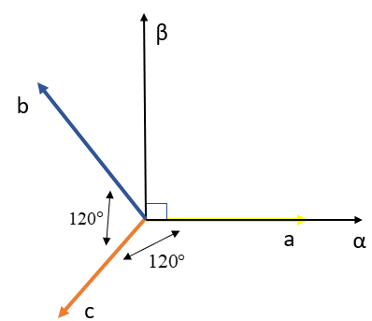
Hình 3.2 Phép biến đổi Clarke
Phương trình chuyển đổi Clarke:
(3.4)
Trong đó, 𝑖𝛼 và 𝑖𝛽 là các dòng điện trong hệ tọa độ tĩnh trực giao, còn 𝑖𝑎, 𝑖𝑏, 𝑖𝑐 là các dòng điện của hệ ba pha. Các dòng điện vừa được chuyển đổi này được biểu diễn như dòng điện tạo mô-men xoắn và dòng điện sinh từ thông tương ứng. Mặc dù dòng điện pha đã được chuyển đổi thành các thành phần của từ thông và mô-men xoắn, nhưng các thành phần này vẫn có dạng hình sin, khiến việc điều khiển trở nên khó khăn do chúng thay đổi liên tục.

Phép biến đổi Park
Với phép biến đổi Park, hai dòng điện xoay chiều (𝑖𝛼, 𝑖𝛽) sẽ được chuyển thành dòng điện một chiều (𝑖𝑞, 𝑖𝑑).
Phép biến đổi Park thay đổi hệ quy chiếu tĩnh từ góc nhìn của stato sang hệ quy chiếu quay từ góc nhìn của rotor, thông qua phương trình
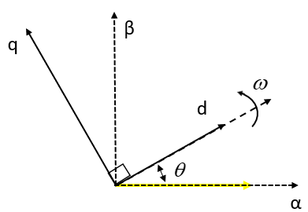
Hình 3.3 Phép biến đổi Park
Phương trình chuyển đổi Park:
(3.5)

Điều khiển tốc độ (vòng ngoài)
Nhận đầu vào là tốc độ đặt .
Tốc độ thực tế ω được tính từ chênh lệch góc qua cảm biến AS5147U:
(3.6)
Sử dụng PID để tính dòng Iq_ref:
(3.7)
_ref được đưa vào vòng điều khiển dòng điện.
Lưu ý: _ref vẫn có thể đặt bằng 0 để tối ưu mô-men.

Điều khiển vị trí (vòng ngoài cùng)
Đầu vào là góc vị trí đặt .
Cảm biến AS5147U cung cấp θ thực tế.
Sai số vị trí:
(3.8)
Sử dụng PID để tính tốc độ tham chiếu:
(3.9)
Tốc độ sau đó đưa vào vòng điều khiển tốc độ.

Điều chế sin PWM
Điều chế sin PWM là một kỹ thuật điều chế tín hiệu được sử dụng để tạo các tín hiệu điện áp ba pha có dạng sóng hình sin từ tín hiệu điện áp một chiều DC. Kỹ thuật này giúp động cơ hoạt động êm ái, giảm nhiễu điện từ và tổn thất năng lượng, đặc biệt phù hợp với các động cơ BLDC sử dụng trong hệ thống gimbal cần độ chính xác và mượt mà cao.
Trong sin PWM, các tín hiệu PWM điều khiển từng pha được tạo ra bằng cách so sánh sóng hình sin (dạng điện áp tham chiếu theo Id, Iq) với sóng tam giác (sóng mang). Kết quả là độ rộng xung của tín hiệu PWM thay đổi theo biên độ sóng sin, từ đó tạo ra điện áp tương ứng trên từng pha.
Sau khi có điện áp ,:
  - Park ngược:
(3.10)
  - Chuyển về ba pha:
(3.11)
  - Chuẩn hóa điện áp pha: Các giá trị điện áp Ua, Ub, Uc được chuẩn hóa về dải 0-1 (hoặc -1 đến 1) tùy theo mức điện áp DC của hệ thống.
  - Tạo sóng sin PWM: Giá trị điện áp pha sau khi chuẩn hóa được ánh xạ sang độ rộng xung PWM sử dụng chức năng PWM mode 2 của TIM1 ở chế độ Center-Aligned Mode 1.
  - Tạo xung PWM ba pha: Các xung PWM tương ứng với từng pha (U, V, W) sẽ được xuất ra các chân điều khiển cổng MOSFET của mạch cầu ba pha trong driver (SimpleFOC Shield), từ đó tạo ra dòng điện ba pha tương ứng cho động cơ.

LƯU ĐỒ THUẬT TOÁN

Giới thiệu
Chương này trình bày chi tiết quy trình điều khiển động cơ BDLC bằng thuật toán FOC thông qua giao thức truyền thông CANopen. Mỗi khối chức năng trong lưu đồ thể hiện một giai đoạn cụ thể từ khởi tạo hệ thống đến điều khiển vòng dòng, vòng tốc độ và vòng vị trí. Hệ thống gồm một thiết bị điều khiển chính (Master) giao tiếp với một nút điều khiển động cơ (Slave) thông qua CANopen để truyền giá trị đặt (setpoint) và nhận phản hồi từ động cơ.

Lưu đồ thuật toán
Lưu đồ thuật toán mô tả quy trình truyền thông giữa thiết bị điều khiển trung tâm và bộ điều khiển động cơ, tập trung và các hoạt động liên quan đến:
Khởi tạo hệ thống CANopen
Thiết lập cấu hình PDO
Truyền nhận dữ liệu điều khiển và phản hồi động cơ
Mối quan hệ giữa truyền thông và thuật toán điều khiển

Lưu đồ tổng quan hệ thống điều khiển (Main Loop)
Lưu đồ này mô tả quá trình khởi tạo hệ thống và vòng lặp chính xử lý giao tiếp CANopen và điều khiển động cơ. Lưu đồ được chia thành 3 nhánh chính, mô tả trình tự xử lý từ lúc khởi động hệ thống cho đến khi thực hiện các vòng điều khiển. Dưới đây là mô tả theo thứ tự luồng dữ liệu:
Nhánh trái – Khởi tạo hệ thống
START
- Bắt đầu chương trình.
Khởi tạo hệ thống
- Cấu hình các thành phần như:
- Giao tiếp CAN
- ADC để đọc dòng
- Timer để tạo ngắt định kỳ
- PWM để điều khiển động cơ
Khởi tạo stack CANopen:
- Gọi các hàm như CO_init (), cấu hình Object Dictionary và khởi tạo CANopenNode
- Đây là bước để thiết bị có thể tham gia vào mạng CANopen với vai trò Slave
Vòng lặp while
Xử lý CANopen
- Trong mỗi vòng lặp
- Nhận dữ liệu từ RPDO
- Gửi TPDO
Nhánh giữa – Xử lí khi đã vào trạng thái NMT Operational
Kiếm tra trạng thái NMT:
- Kiểm tra thiết bị đã được master đưa vào trạng thái Operational .
- Nếu chưa, bỏ qua phần điều khiển.
Nếu NMT = Operational, tiếp tục:
Đọc dữ liệu RPDO từ Master:
- Các dữ liệu như:
- rx_theta: vị trí tham chiếu
- rx_speed: tốc độ tham chiếu
- rx_mode: chế độ điều khiển (0: position, 1: speed)
Cập nhật giá trị tham chiếu:
- Gán rx_theta vào theta_ref
- Gán rx_speed vào velocity_ref
Cập nhật Object Dictionary với dữ liệu feedback:
- Lưu các giá trị thực tế như:
- , : dòng thực tế
- theta_now: vị trí hiện tại
- speed_now: tốc độ hiện tại
Gửi TPDO:
- Truyền dữ liệu phản hồi về Master (PC)
Nhánh phải – Xử lý vòng điều khiển
Kiếm tra Flag_current_loop == 1?
Nếu YES: Tiến hành điều khiển
Cập nhật hệ số PID
Gọi vòng điều khiển dòng (Current_Loop()):
- Tính toán và áp dụng thuật toán FOC để điều khiển dòng và .
Gọi vòng điều khiển tốc độ (Speed_Loop()):
- Tính sai số giữa vận tốc thực và tham chiếu → tính _ref.
Kiểm tra rx_mode == 0?:
- Nếu đang ở chế độ điều khiển vị trí:
- Gọi Position_Loop() để tính velocity_ref.
Lặp lại vòng while(1):
- Quay lại vòng chính để tiếp tục lặp.
Hình 4.1 Lưu đồ thuật toán điều khiển chính hệ thống

Vòng điều khiển dòng (Current Loop)
Mục tiêu của vòng điều khiển dòng là điều khiển dòng và để đạt giá trị tham chiếu bằng điều khiển PWM.
Luồng xử lý từ trái sang phải:
START
Tính dt (Update_dt)
- Tính thời gian trôi qua giữa 2 lần ngắt, dùng để:
- Tính tốc độ thay đổi dòng
- Điều chỉnh đạo hàm trong bộ PID
- Đảm bảo điều khiển ổn định với các biến thiên thời gian.
Tính góc điện (electricalAngle)
- Dựa vào tín hiệu hall sensor
- Tính toán góc rotor theo đơn vị điện (số cực).
Biến đổi Clark (abc – αβ)
- Chuyển đổi dòng 3 pha ia, ib, ic sang hệ tọa độ αβ
Biến đổi Park (αβ – dq)
- Dựa trên góc điện, chuyển hệ tọa độ αβ về dq
Tính sai số dòng và
- So sánh giữa giá trị tham chiếu và đo thực tế
- Đây là đầu vào cho bộ điều khiển PID.
PID dòng tính và
- Dùng bộ điều khiển PID
- Điều khiển để giữ ở 0 và theo mo-men mong muốn.
- Đầu ra là điện áp và
Biến đổi Park ngược (dq – αβ)
- Biến đổi ngược để đưa điện áp về hệ αβ
Tính điện áp
- Biến đổi ngược Clark (αβ – abc) để ra điện áp từng pha.
- Kết quả là 3 điện áp đầu vào cho inverter.
Cập nhật PWM (setPWM)
- Tính toán độ rộng xung cần thiết để tạo ra điện áp
- Gửi lệnh cập nhật Duty Cycle cho PWM timer.
Khởi động ADC DMA.
- Kích hoạt lại DMA để dọc dòng cho chu kỳ tiếp theo.
Kết thúc vòng dòng
- Kết thúc hàm xử lý ngắt.
Hình 4.2 Lưu đồ thuật toán mạch vòng điều khiển dòng

Vòng điều khiển tốc độ
Mục tiêu của vòng điều khiển tốc độ là điều khiển momen của động cơ thông qua việc điều chỉnh thành phần dòng liên quan trực tiếp đến lực quay.
Phân tích từng bước ở trong lưu đồ như sau:
Bước 1: START
- Khởi đầu vòng điều khiển tốc độ.
Bước 2: Đọc góc encoder
- Lấy giá trị hiện tại từ encoder
- Giá trị này được dùng để tính toán tốc độ quay của rotor.
Bước 3: Tính delta góc – tính vận tốc
- Delta góc = góc hiện tại – góc trước đó
- Dùng delta góc chia cho thời gian mẫu để tính vận tốc góc (vòng/phút):
- Vận tốc này là tốc độ thực tế của động cơ.
Bước 4: Tính lỗi tốc độ
- So sánh giữa tốc độ mong muốn đặt từ RPDO và tốc độ thực tế:
- Đây là đầu vào cho bộ điều khiển PID tốc độ.
Bước 5: PID tốc độ tính ra
- Dùng bộ điều khiển PID để tính ra dòng
- Đầu ra này sẽ được sử dụng làm đầu vào cho tham chiếu cho vòng điều khiển dòng.
Bước 6: END
Hình 4.3 Lưu đồ thuật toàn mạch vòng điều khiển tốc độ

Vòng điều khiển vị trí (Position Loop)
Mục tiêu của vòng điều khiển vị trí là điều khiển vị trí góc quay rotor đến một vị trí mong muốn .
Phân tích từng bước trong lưu đồ:
Bước 1: START
- Bắt đầu vòng điều khiển vị trí
Bước 2: Đọc góc encoder (raw_angle)
- Lấy dữ liệu từ encoder quay (cảm biến AS5047) dữ liệu ở dạng raw với độ phân giải 12 bit (0 – 4095)
Bước 3: Tính góc thực tế
- Chuyển đổi raw_angle sang đơn vị góc
- Kết quả là vị trí hiện tại của rotor tính theo radian.
Bước 4: Tính sai số vị trí
- Tính độ lệch giữa vị trí mong muốn và vị trí hiện tại:
Bước 5: PID vị trí - velocity_ref
- Dùng bộ điều khiển PID vị trí để tính tốc độ mong muốn:
- Đầu ra là vận tốc tham chiếu được truyền cho vòng điều khiển tốc độ.
Bước 6: END
- Kết thúc vòng điều khiển vị trí.
Hình 4.4 Lưu đồ thuật toán mạch vòng điều khiển vị trí

TRIỂN KHAI PHẦN MỀM TRÊN STM32

Trong dự án điều khiển động cơ BLDC theo phương pháp FOC vi điều khiển STM32 đóng vai trò trung tâm trong việc xử lý và điều khiển hệ thống. Các ngoại vi tích hợp trên STM32 được cấu hình để thực hiện các nhiệm vụ chính như phát xung PWM 3 pha, đo dòng điện pha, giao tiếp với encoder từ tính AS5147U qua giao thức SPI, và quản lý tín hiệu thời gian thực. Ngoài ra, để đảm bảo khả năng giao tiếp điều khiển từ xa trong hệ thống điều khiển phân tán, giao thức truyền thông CANopen cũng được triển khai trên STM32. CANopen giúp hệ thống dễ dàng trao đổi dữ liệu điều khiển và trạng thái vận hành với thiết bị chủ (master), đồng thời hỗ trợ phát hiện và xử lý lỗi một cách nhanh chóng.
Chương này trình bày chi tiết về cách cấu hình các module chính trên STM32, bao gồm:
Cấu hình TIM1 để phát xung PWM 3 pha.
Cấu hình module CAN và giao thức CANopen để đảm bảo truyền thông ổn định và hiệu quả trên busCAN.
Các phần mềm hỗ trợ khác cần thiết cho quá trình điều khiển động cơ theo thời gian thực.

Cấu hình TIM1 – Phát xung PWM 3 pha.

Chức năng
TIM1 là bộ định thời tiên tiến (Advanced Timer) được sử dụng để phát xung PWM 3 pha ở chế độ Center-Aligned Mode 1. Các kênh CH1, CH2 và CH3 của TIM1 lần lượt tạo ra xung PWM điều khiển ba pha của động cơ thông qua driver L6234.
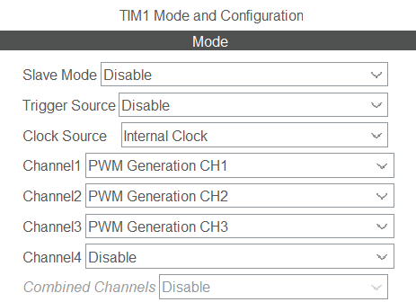
Hình 5.1 Timer 1 Channel 1,2,3
Center-aligned mode giúp xung PWM cân đối và đồng đều về hai phía thời gian, giảm nhiễu xung dòng và tối ưu cho việc lấy mẫu dòng đúng tại điểm trung tâm của xung PWM (nơi điện áp tuyến tính nhất, ít gợn).
Ưu điểm của center-aligned mode trong điều khiển BLDC/FOC:
- Tạo ra sóng PWM dạng tam giác cân.
- Điểm kích ADC (trigger) tại đỉnh giữa xung PWM cho phép đo dòng chính xác hơn.
- Giảm EMI (nhiễu điện từ) so với Edge-aligned mode.
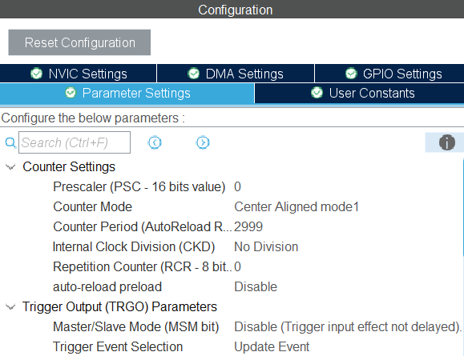
Hình 5.2 PWM Center Aligned Mode 1 và Trigger cho ADC Injected

Cấu hình các kênh của TIM1
Chế độ PWM: PWM Mode 2 (OCxM = 0b111)
Trong PWM mode 2, đầu ra ở mức HIGH khi CNT > CCRx, và ở mức LOW khi CNT < CCRx. Phù hợp với driver như L6234 vì cho phép tạo ra xung nghịch với độ rộng điều chế được kiểm soát.
PWM mode 2 – center-aligned mode (symmetric PWM): giúp tín hiệu PWM đối xứng, giảm nhiễu, hỗ trợ chính xác thời điểm đo dòng ở giữa chu kỳ PWM.
Kích hoạt preload cho CCRx: Đảm bảo việc cập nhật giá trị CCRx không gây nhiễu tức thời, chỉ cập nhật tại điểm Update Event.
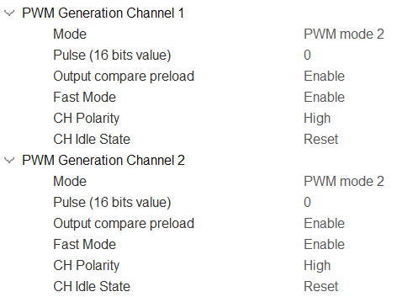
Hình 5.3 Cấu hình PWM Mode 2

Cấu hình SPI – Giao tiếp với Encoder AS5147U

Chức năng
Đọc giá trị góc rotor từ encoder từ tính AS5147U qua giao tiếp SPI (giao tiếp ở chế độ SPI Slave, CPOL = 0, CPHA = 1 theo datasheet của AS5147U).

Cấu hình SPI
SPI Mode: Mode 1 (CPOL = 0, CPHA = 1)
Tốc độ baudrate: cấu hình để đảm bảo thời gian đọc vị trí nhanh hơn chu kỳ điều khiển (<10 MHz).
Chiều truyền: Full duplex
Data size: 16-bit (AS5147U trả về dữ liệu 14-bit góc, 2-bit CRC) và chân giao tiếp: SPIx_MOSI, MISO, SCK, và chân CS điều khiển riêng bằng GPIO.
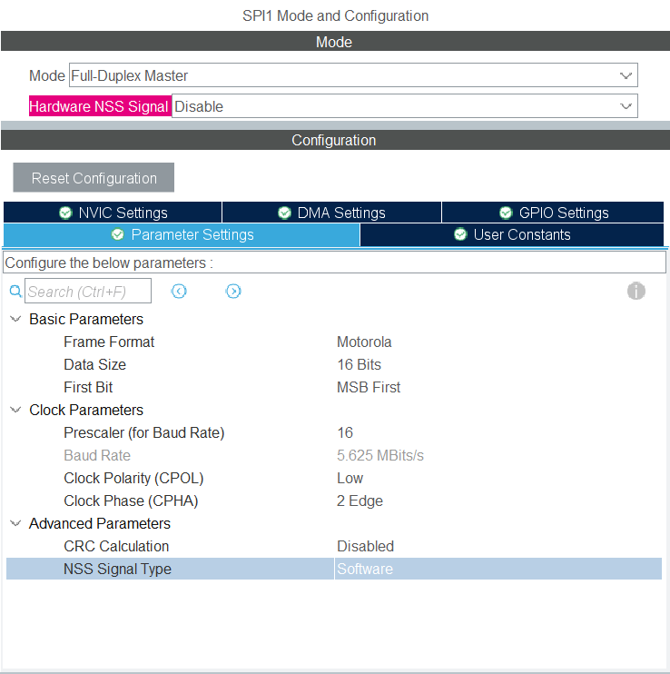
Hình 5.4 Cấu hình SPI1

Khung truyền SPI và quá trình đọc góc
Mỗi lần đọc vị trí từ AS5147U được thực hiện bằng cách gửi một khung lệnh 16-bit đến encoder. Trong đó, 6 bit đầu là địa chỉ thanh ghi, 1 bit là R/W (1 để đọc), 1 bit parity. Sau khi gửi lệnh, dữ liệu góc sẽ được trả về trong lần truyền tiếp theo.
Quy trình đọc góc thực tế:
- Kéo chân CS (chip select) xuống mức thấp.
- Gửi lệnh đọc 16-bit đến địa chỉ 0x3FFF để yêu cầu đọc dữ liệu góc.
- Kéo chân CS lên lại mức cao, kết thúc truyền.
- Sau một chu kỳ delay ngắn (~350 ns), thực hiện một lần truyền SPI 16-bit thứ hai, để nhận lại dữ liệu góc.
- Dữ liệu trả về được lọc parity, kiểm tra lỗi, và trích xuất 14-bit dữ liệu góc.

Cấu hình ADC1 – Đo dòng điện 3 pha
Để thực hiện điều khiển dòng điện trong phương pháp Field-Oriented Control (FOC), cần đo chính xác dòng điện chảy qua các pha của động cơ BLDC. Trong dự án này, dòng điện được đo gián tiếp thông qua điện trở shunt được khuếch đại bởi IC INA240, sau đó đưa vào ADC của STM32 để số hóa và xử lý.

Bộ khuếch đại INA240
INA240-Q1 là một bộ khuếch đại đo dòng điện đầu ra điện áp, đạt chuẩn ô tô (automotive-qualified), với khả năng khử nhiễu PWM được cải thiện, cho phép đo sụt áp trên điện trở shunt trong một dải điện áp chế độ chung rất rộng từ –4 V đến 80 V, độc lập với điện áp nguồn cấp.
Thiết bị hoạt động với nguồn đơn từ 2.7 V đến 5.5 V, tiêu thụ dòng điện tối đa chỉ 2.4 mA. INA240-Q1 có 4 tùy chọn hệ số khuếch đại cố định: 20 V/V, 50 V/V, 100 V/V và 200 V/V.
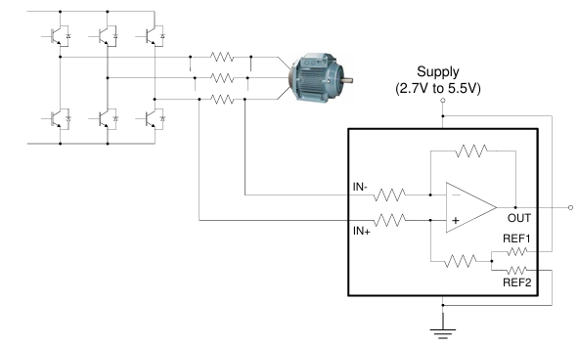
Hình 5.5 Sơ đồ kết nối INA240

Nguyên lý đo dòng điện
Mỗi pha động cơ BLDC được nối qua một điện trở shunt có giá trị nhỏ (ví dụ: 10mΩ).
Điện áp rơi trên điện trở shunt phản ánh dòng điện tức thời của pha.
Do điện áp rơi rất nhỏ, tín hiệu này được khuếch đại tuyến tính bởi INA240 với hệ số khuếch đại (gain) khoảng 50.
Tín hiệu khuếch đại được đưa vào chân ADC analog của STM32.

Sử dụng ADC injected mode
Trong dự án này, việc đo dòng điện được thực hiện tại điểm giữa của xung PWM (center of center-aligned PWM cycle) – thời điểm dòng điện ít bị nhiễu nhất. Để làm được điều này, ADC được cấu hình ở chế độ Injected Mode, và được kích hoạt bằng trigger từ TIM1.
Cấu hình cụ thể:
- ADC mode: Injected conversion
- Trigger source: TIM1_TRGO (Trigger Output)
- Trigger event: Update hoặc Capture Compare (tùy theo thiết kế)
- Sampling time: Càng ngắn càng tốt nhưng vẫn đủ độ chính xác (ví dụ: 15 cycles)
- Số kênh: 2 hoặc 3 kênh tùy số lượng pha được đo (2 kênh là đủ với giả định dòng 3 pha tổng bằng 0)

Trình tự hoạt động
- TIM1 hoạt động ở chế độ center-aligned, tạo ra xung PWM cho 3 pha điều khiển driver L6234.
- Ở giữa chu kỳ PWM, TIM1 sẽ tạo ra tín hiệu trigger cho ADC injected.
- ADC1 injected sẽ tự động bắt đầu chuyển đổi trên 2 hoặc 3 kênh đã cấu hình.
- Khi ADC hoàn tất chuyển đổi, có thể sử dụng ngắt hoặc đọc trực tiếp kết quả từ thanh ghi JDRx.
- Sau đó, dòng điện dạng số sẽ được xử lý (lọc, chuyển đổi sang Id/Iq…).

Cấu hình ADC2 – Đo điện áp nguồn.

Mạch chia phân áp
Trong hệ thống điều khiển động cơ BLDC, việc giám sát điện áp nguồn là một yêu cầu quan trọng nhằm đảm bảo an toàn vận hành và điều chỉnh phù hợp thuật toán điều khiển trong các điều kiện điện áp thay đổi. Do điện áp nguồn trong hệ thống có thể dao động từ 5V đến 20V, vượt quá giới hạn đầu vào của bộ chuyển đổi tương tự – số (ADC) trên vi điều khiển Nucleo F446RE (tối đa 3.3V), cần phải sử dụng mạch chia điện áp để đưa điện áp về mức thích hợp cho ADC.
Nguyên lý hoạt động:
Mạch chia điện áp sử dụng hai điện trở mắc nối tiếp để giảm điện áp đầu vào theo công thức:
(5.1)
Trong đó:
- : điện áp nguồn cần đo (từ 5V đến 20V)
- : điện áp đưa vào chân ADC (tối đa 3.3V)
- : hai điện trở phân áp
Lựa chọn điện trở:
Để đo chính xác điện áp tối đa 20V, và đảm bảo ≤ 3.3V, chọn:
- = 10kΩ
- = 2kΩ
Khi đó:
- Với = 20V V

Sơ đồ kết nối
Đầu vào Vin​: nối vào nguồn 5V–20V
Điểm giữa và : nối vào chân ADC của vi điều khiển
Đầu còn lại của : nối với GND
Hình 5.6 Cấu trúc cầu phân áp

Cấu hình ADC2
Trong hệ thống, chân PA0 (ADC2_IN1) được sử dụng để đo điện áp sau khi qua mạch chia áp. Để tối ưu hiệu suất, DMA (Direct Memory Access) được sử dụng để tự động lưu trữ giá trị ADC vào bộ nhớ mà không chiếm tài nguyên CPU.
Kênh ADC: IN1 (PA0)
Độ phân giải: 12-bit (0–4095)
Chế độ chuyển đổi: Continuous Conversion Mode
Data Alignment: Right
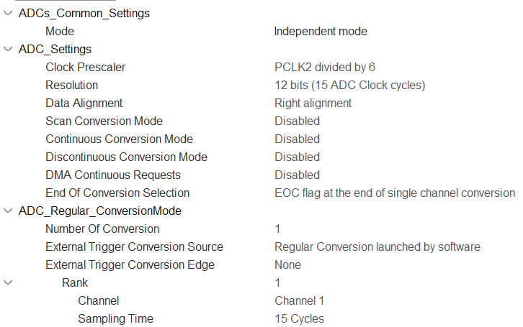
Hình 5.7 Cấu hình AD2_IN1

Cấu hình DMA cho ADC2
DMA Request: ADC2
Stream: chọn theo mặc định CubeMX gán cho ADC2 (tùy vào MCU cụ thể)
Direction: Peripheral to Memory
Priority: Medium
Mode: Normal (có thể chọn Circular nếu đo liên tục)
Peripheral Increment: Disable
Memory Increment: Enable
Data Width: Half Word cho cả Peripheral và Memory (tương ứng 16-bit dữ liệu ADC)
Use FIFO: Không sử dụng
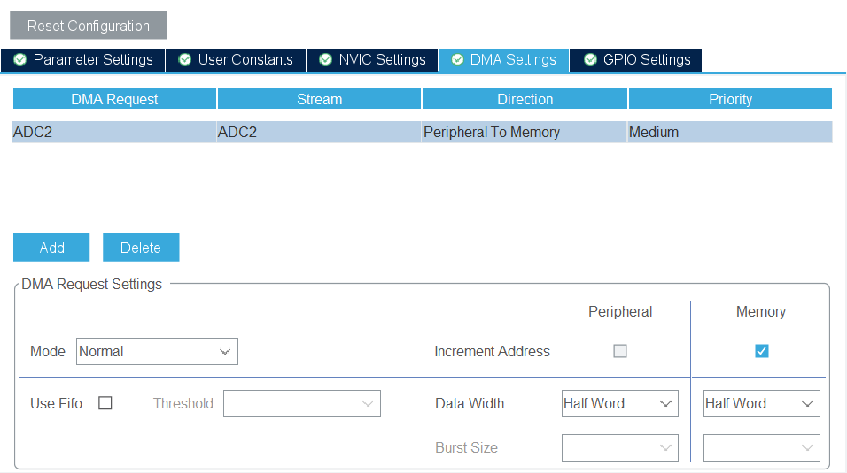
Hình 5.8 Cấu hình DMA cho ADC2

Giao tiếp CAN

Cấu hình CAN
Bộ điều khiển CAN trên STM32 được cấu hình để đảm bảo việc truyền thông ổn định và tuân thủ các yêu cầu kỹ thuật của mạng CANopen.
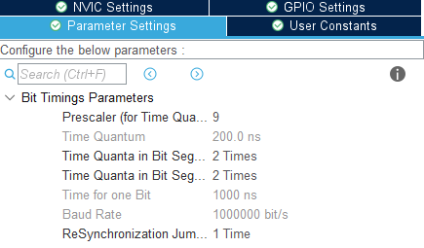
Hình 5.9 Cấu hình CAN trên STM32
Việc cấu hình bao gồm các tham số chính sau:
- Instance: CAN1 là module CAN tích hợp trên STM32 thực hiện chức năng truyền nhận dữ liệu qua busCAN vật lý.
- Prescaler: Giá trị hệ số chia tần số đặt là 9. Prescaler có vai trò điều chỉnh tốc độ bit của CAN. Khi kết hợp với các tham số thời gian khác, cấu hình này cho phép đạt baudrate 500 kbps.
- Chế độ hoạt động: CAN được đặt ở chế độ Normal Mode, đảm bảo truyền thông thực tế với các thiết bị khác trên mạng.
Tham số thời gian:
- SYNC Jump Width (SJW): 1TQ, cho phép đồng bộ lại khi có sai lệch nhỏ.
- Time Segment 1 (BS1): 2TQ, xác định thời gian lấy mẫu bit.
- Time Segment 2 (BS2): 2TQ, giúp kết thúc bit thời gian và hỗ trợ tái đồng bộ.
- Tốc độ truyền: Cấu hình đạt baudrate 1Mbps (1.000.000 bit/s), phù hợp với các ứng dụng cần tốc độ truyền nhanh và thời gian đáp ứng thấp.
- Thời gian cho 1 bit: 1000ns đảm bảo tính chính xác trong giao tiếp.
Cấu hình này đảm bảo hệ thống hoạt động ở tốc độ cao (1Mbps), đáp ứng yêu cầu truyền thông khắt khe của mang CANopen trong hệ thống điều khiển BLDC. Nhờ đó, các lệnh điều khiển và dữ liệu phản hồi được truyền đi nhanh chóng, giúp tối ưu hiệu quả điều khiển và tăng độ tin cậy cho toàn hệ thống.

Thiết kế và cấu hình Object Dictionary bằng CANopenEditor
CANopenEditor là công cụ mã nguồn mở do công đồng phát triển, được dùng để tạo và quản lý Object Dictionary (OD) cho các thiết bị CANopen. OD là một thành phần cốt lõi trong kiến thức CANopen, chứa tất cả các thông tin cấu hình, dữ liệu vận hành, thông số truyền nhận (PDO, SDO) và trạng thái thiết bị.
Phần mềm CANopenEditor cung cấp giao diện trực quan, cho phép người dùng dễ dàng:
- Tạo mới hoặc chỉnh sửa các mục trong OD(entry)
- Định nghĩa các chỉ số (Index), Sub-Index, kiểu dữ liệu và quyền truy cập
- Gán mối liên hệ với PDO, SDO
- Xuất file dữ liệu dưới dạng .c, .h, .eds phục vụ cho firmware và phần mềm giám sát.
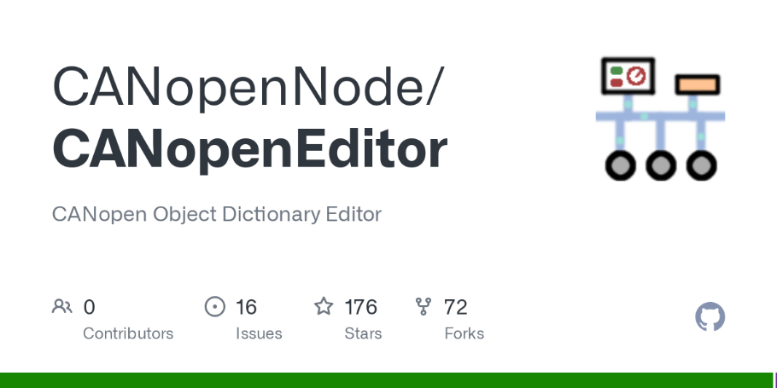
Hình 5.10 Phần mềm CANopenEditor

Giao diện cấu trúc cơ bản
Sau khi mở phần mềm CANopenEditor, người dùng sẽ làm việc trên một giao diện đồ hoạ trực quan, giúp dễ dàng và chỉnh sửa Object Dictionary (OD) của thiết bị CANopen.
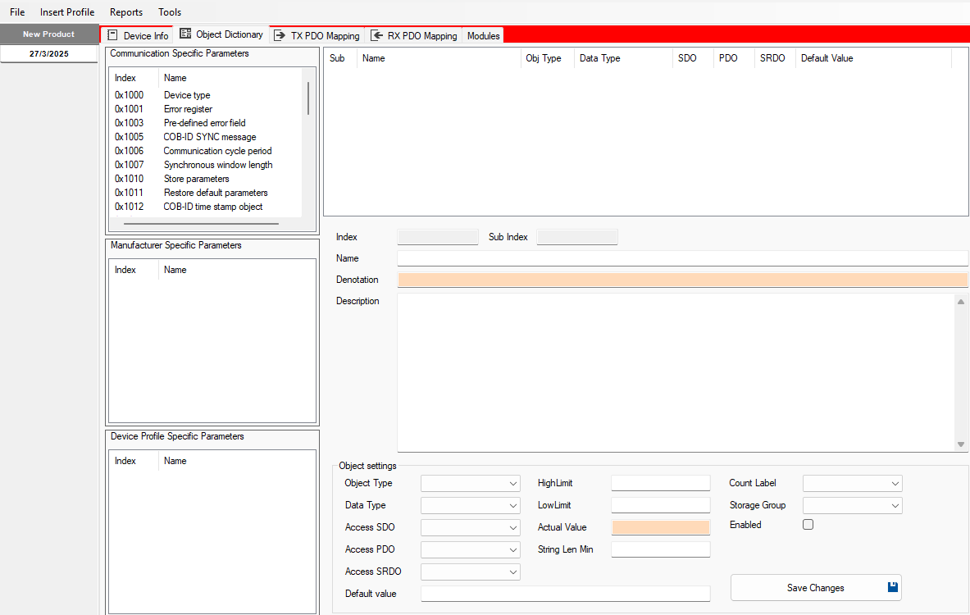
Hình 5.11 Giao diện phần mềm CANopenEditor
Giao diện được chia thành các khu vực chính sau:
- Thanh công cụ chính
Hình 5.12 Thanh công cụ chính của CANopenEditor
Gồm các tab chính:
- File, Insert Profile, Reports, Tools: chứa các chức năng về tạo, mở, lưu project, xuất file .c/.h .eds
- Tab làm việc
- Device Info: Nhập thông tin thiết bị như Vendor ID, Product Code,…
- Object Dictionary: Giao diện chính để xây dựng cấu trúc OD.
- TX PDO Mapping: Quản lý các object được ánh xạ vào TPDO
- RX PDO Mapping: Quản lý object ánh xạ vào RPDO
- Modules: Dùng cho các cấu trúc mô-đun
- Cây Object Dictionary
Hiển thị tất cả object đã tạo trong OD, phân chia theo từng vùng:
- Communication Specific Parameters (0x1000 – 0x1FFF): Các object giao thức cơ bản như Device Type, Error Register, SYNC,…
- Manufacturer Specific Parameters (0x2000 – 0x5FFF): Vùng do người dùng tự định nghĩa.
- Device Profile Specific Parameters (0x6000 – 0x9FFF): Dùng cho chuẩn hóa từng loại thiết bị
- Danh sách sub-index
Khi chọn một object kiểu RECORD hay ARRAY, danh sách sub-index sẽ hiển thị ở bảng bên phài: Ví dụ như object 0x2200 TPDO trong hình có các sub như:
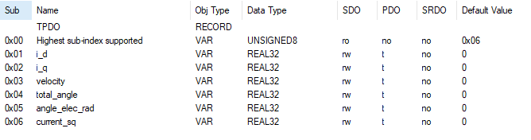
Hình 5.13 Danh sách sub-index
- Khu vực chỉnh sửa Object
Khi chọn một Object, người dùng có thể sửa chi tiết:
- Index, Sub-Index
- Name: Đặt tên cho object
- Object Settings:
- Object Type: Variable, Record, Array
- Data Type: UNSIGNED8, INTEGER16, REAL32, …
- Default Value
- Storage Group: chọn nhóm lưu trữ
- Enabled: kích hoạt object trong xuất file

Ứng dụng tạo Object Dictionary cho hệ thống điều khiển động cơ BLDC
Sau khi tìm hiểu lý thuyết và giao diện phần mềm CANopenEditor, bước tiếp theo là tiến hành tạo Object Dictionary (OD) phù hợp với điều khiển và giám sát hệ thông BLDC sử dụng giao thức CANopen. OD là nói lưu trữ toàn bộ thông tin cấu hình, các tham số truyền nhận dữ liệu cũng như quyền truy cập và kiểu dữ liệu được hỗ trợ.

Xác định tham số cần thiết trong hệ thống điều khiển BLDC
Dựa trên thiết kế của hệ thống, các tham số chính cần truyền và nhận thông qua CANopen bao gồm:
Bảng 5.1 Các tham số truyền nhận trong hệ thống điều khiển động cơ BLDC
Tham số | Ý nghĩa
velocity_now | Vận tốc hiện tại của động cơ
velocity_ref | Vận tốc tham chiếu (điều khiển từ Master)
theta_ref | Góc quay tham chiếu (điều khiển từ Master)
theta_now | Góc quay hiện tại của động cơ
i_d | dòng điện d trong khung tọa độ dq
i_q | dòng điện q trong khung tọa độ dq
kp | Hệ số tỉ lệ
ki | Hệ số tích phân
kd | Hệ số vi phân
Mode | Chế độ điều khiển
Các biến này sẽ được sắp xếp trong OD như sau:
- 0x2000 RPDO: Gói dữ liệu Slave (STM32) nhận được từ Master (PC). Dùng để truyền lệnh hoặc điều khiển tốc độ, góc, chế độ điều khiển.
- 0x2200 TPDO: Gói dữ liệu truyền từ Slave (STM32) đến Master (PC). Dùng để truyền các trạng thái hiện tại của động cơ như tốc độ thực tế, vị trí góc, dòng điện.
- 0x2400 TPDO_PID: Gói dữ liệu truyền từ Slave (STM32) đến Master (PC). STM32 gửi các thông số PID hiện tại (kp, ki, kd) lên PC để hiển thị.

Tạo mục TPDO và TPDO_PID trong OD
TPDO
Trong phần mềm CANopenEditor, thực hiện các bước sau:
- Bước 1: Chọn mục Manufacturer Specific Parameters
- Bước 2: Thêm một entry mới:
- Index: 0x2200
- Name: TPDO
- Object Type: RECORD
- Access SDO: RW
- Access PDO: T
- Storage Group: PERSIST_COMM
- Bước 3: Thêm các sub-index cho TPDO:
Bảng 5.2 Bảng Sub-Index của TPDO
Sub-index | Name | Data Type | Access | Ghi chú
0x00 | Highest sub-index | UNSIGNED8 | RO | Tổng số sub-index
0x01 | i_d | REAL32 | T | dòng điện i_d
0x02 | i_q | REAL32 | T | dòng điện i_q
0x03 | theta_now | REAL32 | T | Góc quay hiện tại
0x04 | speed_now | REAL32 | T | vận tốc hiện tại
TPDO_PID
- Bước 1: Chọn mục Manufacturer Specific Parameters
- Bước 2: Thêm một entry mới:
- Index: 0x2400
- Name: TPDO_PID
- Object Type: RECORD
- Access SDO: RW
- Access PDO: T
- Storage Group: PERSIST_COMM
- Bước 3: Thêm các sub-index cho TPDO_PID:
Bảng 5.3 Bảng Sub-Index của TPDO_PID
Sub-index | Name | Data Type | Access | Ghi chú
0x00 | Highest sub-index | UNSIGNED8 | RO | Tổng số sub-index
0x01 | kp_speed | UNSIGNED16 | T | Hệ số kp của vòng điều khiển tốc độ
0x02 | ki_speed | UNSIGNED16 | T | Hệ số ki của vòng điều khiển tốc độ
0x03 | kd_speed | UNSIGNED16 | T | Hệ số kd của vòng điều khiển tốc độ
0x04 | kp_pos | UNSIGNED16 | T | Hệ số kd của vòng điều khiển vị trí
0x05 | ki_pos | UNSIGNED16 | T | Hệ số ki của vòng điều khiển vị trí
0x06 | kd_pos | UNSIGNED16 | T | Hệ số kd của vòng điều khiển vị trí

Cấu hình TPDO Mapping
Trong hệ thống truyền thông CANopen, TXPDO là đối tượng dùng để gửi dữ liệu từ thiết bị Node lên mạng CAN.
Các Object được ánh xạ (Mapping) bao gồm:
Bảng 5.4 Cấu hình ánh xạ TXPDO cho các tham số truyền dữ liệu
 | COB-ID (hex) | Index/Sub-index | Nội dung dữ liệu truyền
1 | 1A0h | 0x2200/03 | Góc quay hiện tại (theta_now)
 |  | 0x2200/04 | Tốc độ hiện tại (speed_now)
2 | 2A0h | 0x2200/01 | Dòng điện d (i_d)
 |  | 0x2200/02 | Dòng điện q (i_q)
3 | 3A0h | 0x2400/01 | Hệ số kp của vòng điều khiển tốc độ (kp_speed)
 |  | 0x2400/02 | Hệ số ki của vòng điều khiển tốc độ (ki_speed)
 |  | 0x2400/03 | Hệ số ki của vòng điều khiển tốc độ (ki_speed)
4 | 4A0h | 0x2400/04 | Hệ số kp của vòng điều khiển vị trí (kp_pos)
 |  | 0x2400/05 | Hệ số ki của vòng điều khiển vị trí (ki_pos)
 |  | 0x2400/06 | Hệ số kd của vòng điều khiển vị trí (kd_pos)

Tạo mục RPDO trong OD
Ta cần tạo các biến để nhận lệnh và dữ liệu điều khiển từ PC đên STM32.
- Index: 0x2000
- Name: RPDO
- Object Type: RECORD
- Data type: REAL32
- Access SDO: RW
- Access PDO: R (vì Master gửi, Slave nhận)
- Storage Group: PERSIST_COMM
Bảng 5.5 Bảng Sub-Index của RPDO
Sub-index | Name | Data Type | Access | Ghi chú
0x00 | Highest sub-index | UNSIGNED8 | RO | Tổng số sub-index
0x01 | rx_theta | UNSIGNED32 | R | dòng điện i_d
0x02 | rx_speed | UNSIGNED32 | R | dòng điện i_q
0x03 | rx_mode | UNSIGNED32 | R | Góc quay hiện tại

Cấu hình RPDO Mapping
Trong hệ thống truyền thông CANopen, RXPDO là đối tượng dùng để nhận dữ liệu từ mạng CAN.
Các Object được ánh xạ (Mapping) bao gồm:
Bảng 5.6 Cấu hình ánh xạ RXPDO cho các tham số truyền dữ liệu
 | COB-ID (hex) | Index/Sub-index | Nội dung dữ liệu truyền
1 | 180h | 0x2000/01 | Góc quay tham chiếu (rx_theta)
2 | 183h | 0x2000/03 | Chế độ điều khiển (rx_mode)
3 | 184h | 0x2000/02 | Tốc độ tham chiếu (rx_speed)

XÂY DỰNG PHẦN MỀM ĐIỀU KHIỂN ĐỘNG CƠ

Mục tiêu của phần mềm ứng dụng
- Phát triển một ứng dụng giao tiếp với hệ thống động cơ thông qua giao thức CANopen.
- Thực hiện các chức năng cơ bản: gửi lệnh điều khiển động cơ, giám sát trạng thái động cơ và đọc các tham số vận hành.

Công cụ và công nghệ sử dụng
- Ngôn ngữ lập trình: C++
- Môi trường phát triển: QT Creator

Giới thiệu về phần mềm QT Creator
QT là một framework đa nền tảng. Một số ứng dụng phổ biến viết từ QT có thể kể đến như KDE, Opera, Google Earth, và Skype. QT lần đầu được giới thiệu vào tháng 5 năm 1995. QT có thể được dùng để phát triển ứng dụng mã nguồn mở lẫn các ứng dụng cho doanh nghiệp. Bộ công cụ phát triển QT rất mạnh mẽ vì nó được cả một cộng đồng mã nguồn mở hỗ trợ. Có đến hàng ngàn các nhà phát triển mã nguồn mở sử dụng QT trên toàn thế giới.
QT được viết bằng C++ và được thiết kế sử dụng trong C++. Tuy nhiên, hiện nay chúng ta đã có thể dùng thư viện với nhiều ngôn ngữ khác như Java hay Python,…
Trên thực tế, QT không phải một thư viện mà tập hợp các thư viện. Chúng rất rộng và thường thì người ta sử dụng thuật ngữ farmework, nghĩa là một khối kiến trúc tập hợp cung cấp nhiều công cụ để lập trình của chúng ta trở nên hữu hiện hơn.

Hình 6.1 Phần mềm QT Creator

Cấu trúc chương trình giao diện
Giao diện được xây dựng bằng phần mềm QT Creator, nhằm mục đích giám sát dữ liệu thực tế từ động cơ và gửi lệnh điều khiển thông qua giao tiếp CANopen. Giao diện chia thành nhiều khối chức năng riêng biệt, dễ sử dụng và thân thiện với người vận hành.
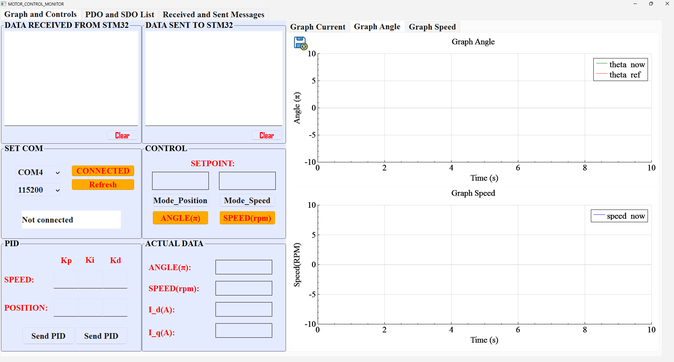
Hình 6.2 Giao diện chính của phần mềm điều khiển trên máy tính
Cấu trúc các khối chức năng bao gồm:

Khu vực kết nối cổng COM (SET COM)
Hiển thị danh sách các cổng COM đang có sẵn.
- Khi chưa có kết nối sẽ hiển thị trạng thái: NOT CONNECTED
- Nút CONNECTED thiết lập giao tiếp với bo STM32.
- Nút Refesh để cập nhật lại danh sách cổng COM.
- Khi kết nối thành công sẽ hiển thị trang thái “CONNECTED”

Data received from STM32
Hiển thị toàn bộ các khung tin CAN được nhận từ động cơ thông qua TPDO như:
- Góc quay hiện tại
- Tốc độ thực tế
- Dòng điện d, q.
Dữ liệu được cập nhật liên tục nhờ hàm đọc CAN chạy theo chu kỳ.
Nút CLEAR: xóa nội dung hiển thị.

Data sent to STM32
Hiển thị dữ liệu mà người dùng gửi xuống STM32 qua giao thức CAN.
Nút CLEAR: Xóa nội dung vùng này.

Khối điều khiển
Nhập giá trị SET POINT mong muốn.
Có 2 lựa chọn điều khiển:
- ANGLE: gửi giá trị vị trí mong muốn.
- SPEED: gửi tốc độ tham chiếu.
Tùy vào nút được nhấn, dữ liệu sẽ được mã hóa và gửi xuống thiết bị thông qua RPDO hoặc SDO tương ứng.

Hiển thị hệ số điều khiển PID
Giao diện cung cấp vùng hiển thị hệ số điều khiển PID của động cơ nhằm giúp người dùng dễ dàng theo dỗi cái thông số đã được cấu hình sẵn trong bộ điều khiển STM32. Các hệ số điều khiển gồm:
: hệ số tỉ lệ
: hệ số tích phân
: hệ số đạo hàm
Chúng được đọc thông qua PDO từ bộ điều khiển, tùy theo cấu hình CANopen của hệ thống.

Khối dữ liệu thực tế
Hiển thị thông số phản hồi thực từ động cơ:
- ANGLE: góc quay thực tế.
- SPEED: tốc độ thực tế.
- , : dòng điện thành phần theo trục dq.
Giá trị này được cập nhật từ TPDO của thiết bị.

Cơ chế truyền nhận dữ liệu
Gửi dữ liệu: Khi nhấn các nút SEND, ANGLE, SPEED, chương trình tạo khung CAN và gửi qua cổng kết nối với adapter CAN, sử dụng socket hoặc API tương ứng.
Nhận dữ liệu: Chương trình cài đặt QTimer để đọc dữ liệu CAN định kỳ và cập nhật nội dung khối “Dữ liệu nhận” và “Dữ liệu thực tế”.
Dữ liệu truyền/nhận đều được ánh xạ đến các Object Dictionary của thiết bị điều khiển thông qua ID định sẵn.

Các tab đồ thị giám sát
Khu vực đồ thị nằm phía bên phải của giao diện phần mềm và được chia thành ba tab chính: Graph Voltage, Graph Current và Graph Angle. Mỗi tab có chức năng hiển thị trực quan các tín hiệu điện hoặc cơ từ hệ thống điều khiển động cơ, nhằm hỗ trợ người dùng giám sát thời gian thực và phân tích trạng thái hoạt động của hệ thống

Tab Graph Current
Tab Graph Current cho phép giám sát các dòng điện trong hệ FOC:
- – dòng điện trục d (liên quan đến điều khiển từ thông).
- – dòng điện trục q (liên quan đến điều khiển momen).
Dữ liệu dòng được lấy từ TPDO của STM32. Người dùng có thể dùng đồ thị:
- Phân tích cách hệ thống điều khiển dòng điện nhằm đáp ứng các thay đổi về momen hoặc tốc độ.
- Đảm bảo rằng dòng điện không vượt quá giới hạn cho phép.
- Theo dõi biến động dòng khi có nhiễu hoặc sự cố từ tải.

Các tab đồ thị giám sát
Khu vực đồ thị là một khu vực quan trọng trong giao diện phần mềm, giúp người dùng giám sát các tín hiệu phản hồi từ hệ thống điều khiển động cơ theo thời gian thực. Các biểu đồ được tổ chức thành 3 tab riêng biệt: Graph Current, Graph Angle và Graph Speed.
Dữ liệu đầu vào cho đồ thị được lấy từ các bản tin TPDO do STM32 truyền về thông qua giao thức CANopen. Các biểu đồ này hỗ trợ trực quan hóa hoạt động của hệ thống, đồng thời phục vụ việc phân tích đáp ứng động, điều chỉnh PID, và đánh giá hiệu suất điều khiển.

Tab Graph Current
Tab Graph Current hiển thị đồ thị theo thời gian của hai thành phần dòng điện điều khiển trong hệ FOC: và . Ý nghĩa và chức năng của tab đồ thị này là cho phép theo dõi đáp ứng dòng điện trong quá trình khởi động, thay đổi tải hoặc thay đổi tốc độ.

Tab Graph Angle
Tab Graph Angle có chức năng hiển thị đồ thị góc quay của động cơ BLDC trong thời gian thực. Thông qua biểu đồ, người dùng có thể đánh giá:
- Độ chính xác của hệ thống điều khiển trong việc bám theo góc đặt.
- Thời gian đáp ứng của động cơ khi thay đổi góc đặt.
- Hiệu suất của thuật toán FOC cũng như độ trễ hệ thống khi giao tiếp qua CANopen.
Biểu đồ nãy đặc biệt hữu ích trong các tình huống cần theo dõi sự ổn định hoặc phát hiện các hiện tượng sai lệch, như trễ phản hồi, bám sai và dao động dư.

Tab Graph Speed
Tab Graph Speed hiển thị đồ thị đáp ứng tốc độ của động cơ BLDC theo thời gian, phục vụ giám sát vòng điều khiển tốc độ trong hệ thống FOC.
Dữ liệu hiển thị trên đồ thị:
- speed_ref (rpm): Giá trị tốc độ đặt do người dùng nhập và gửi xuống vi điều khiển thông qua RPDO của giao thức CANopen.
- speed_now (rpm): Giá trị tốc độ thực tế của động cơ, được phản hồi từ STM32 thông qua TPDO, lấy từ bộ mã hóa AS5147U và thuật toán ước lượng tốc độ.
Thông qua đồ thị người dùng có thể đánh giá khả năng bám tốc độ của hệ thống điều khiển.

KẾT QUẢ THỰC NGHIỆM VÀ HƯỚNG PHÁT TRIỂN

Mục tiêu thực nghiệm
Mục tiêu của giai đoạn thực nghiệm là kiểm tra khả năng truyền nhận dữ liệu từ STM32 và phần mềm giám sát thông qua giao thức CANopen, đồng thời đánh giá hiệu quả của bộ điều khiển FOC trong điều khiển động cơ BLDC.
Các mục tiêu bao gồm:
- Khả năng kết nối và trao đổi dữ liệu qua giao thức CANopen (TPDO, RPDO).
- Độ phản hồi của hệ thống khi điều khiển tốc độ và góc quay của động cơ.
- Sự tương thích giữa dữ liệu trên giao diện giám sát QT và dữ liệu thực tế từ động cơ.

Kết quả thu được

Đáp ứng dòng điện và
Đồ thị dưới đây thể hiện sự thay đổi của dòng điện và trong quá trình điều khiển động cơ. Đây là hai thành phần dòng điện quan trọng điều khiển FOC, trong đó thường được giữ ở mức 0 để không tạo ra từ thông dư, còn là dòng tạo ra mo-men xoắn giúp động cơ quay theo yêu cầu.
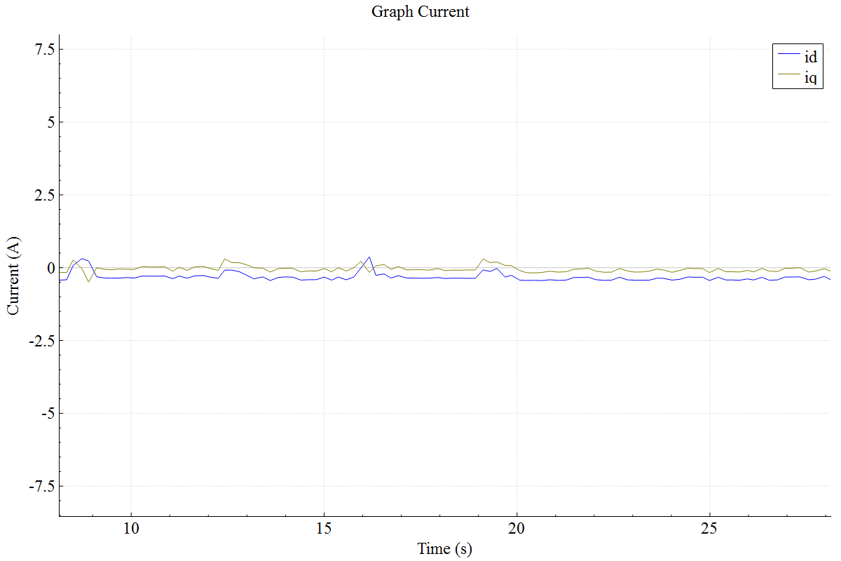
Hình 7.1 Đồ thị đáp ứng của dòng điện và theo thời gian

Đáp ứng góc quay của động cơ
Trong quá trình kiểm nghiệm đáp ứng vị trí của động cơ, giá trị góc quay (theta_ref) được thay đổi theo các mức rời rạc nhằm đánh giá điều khiển chính xác và phản hồi của hệ thống điều khiển FOC. Dưới đây là đồ thị biểu diễn đáp ứng vị trí và tốc độ của động cơ khi thay đổi giá trị góc đặt tuần hoàn từ 0 lên ,và.
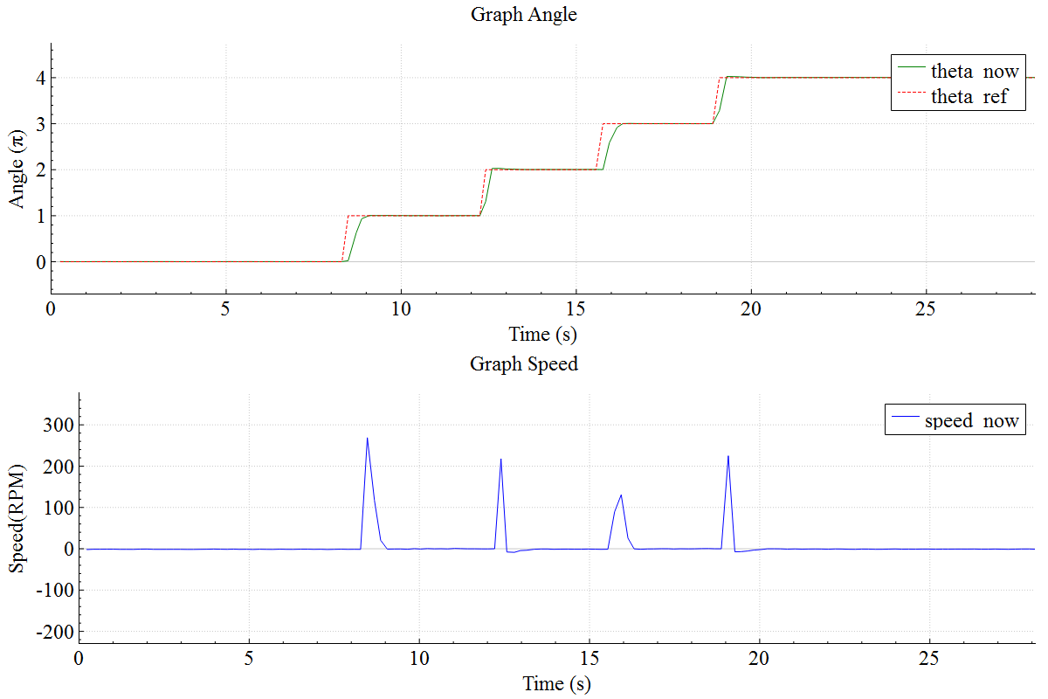
Hình 7.2 Đồ thị đáp ứng góc quay và tốc độ động cơ theo thời gian
Nhận xét: Đồ thị thể hiện được sự thay đổi của góc quay thực tế (theta_now – đường màu xanh) so với góc đặt (theta_ref – đường đứt màu đỏ) theo thời gian. Góc được tính theo đơn vị (rad), trong đó mỗi bước nhảy của góc đặt tương ứng với một vị trí mong muốn mà động cơ cần đạt được. Nhìn vào đồ thị ta có thể thấy:
- Khả năng bám góc chính xác, góc quay thực tế bám sát theo góc đặt trong toàn bộ quá trình, cho thấy hệ thống điều khiển hoạt động hiệu quả và có độ chính xác cao. Sai số giữa góc đặt và góc thực tế rất nhỏ, gần như không đáng kể sao mỗi lần chuyển tiếp.
- Thời gian đáp ứng nhanh, tại các thời điểm thay đổi góc đặt, động cơ gần như đạt được giá trị mong muốn trong thời gian rất ngắn. Điều này chứng tỏ khả năng phản hồi tốt của thuật toán điều khiển FOC khi kết hợp truyền thông CANopen.
- Tốc độ phản ảnh quá trình dịch chuyển góc, trong đồ thị tốc độ phía dưới, tại mỗi thời điểm góc đặt thay đổi , xuất hiện một xung tốc độ ngắn, có biên độ lên đến khoảng 250-300RPM, phản ánh quá trình động cơ tăng tốc để nhanh chóng đạt đến vị trí mới. Sau khi góc đã đạt được, tốc độ giảm nhanh chóng về 0, cho thấy hệ thống đã hoàn tất việc di chuyển và giữ vị trí ổn định.

Đáp ứng tốc độ của động cơ
Đồ thị dưới đây thể hiện mối quan hệ giữa tốc độ đặt (speed_ref) và tốc độ thực tế (speed_now) của động cơ BLDC trong quá trình điều khiển bằng thuật toán FOC, với dữ liệu truyền qua giao thức CANopen. Tốc độ được điều chỉnh theo các mức khác nhau bao gồm giá trị dương, âm và về 0 để đánh giá khả năng đáp ứng của hệ thống trong các điều kiện khác nhau.
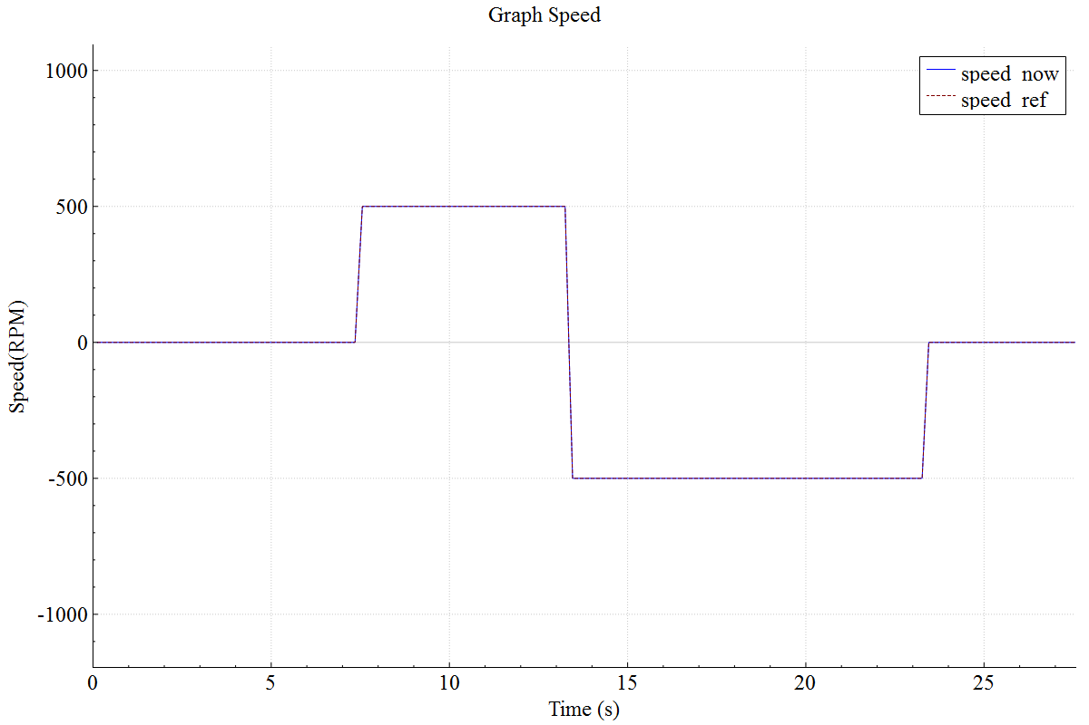
Hình 7.3 Đồ thị đáp ứng tốc độ động cơ theo thời gian
Nhận xét: Quan sát đồ thị ta rút ra được một số điểm nổi bật sau đây:
- Độ bám tốc độ tốt, tốc độ thực tế (đường màu xanh) bám rất sát với tốc độ tham chiếu (đường đứt màu đỏ), chứng tỏ hệ thống điều khiển có độ chính xác cao. Sai số gần như không đáng kể trong toàn bộ quá trình điều khiển.
- Thời gian quá độ ngắn, ở các thời điểm thay đổi giá trị đặt, tốc độ thực tế gần như đạt được giá trị mong muốn ngay lập tức, cho thấy phản ứng nhanh và hiệu quả của bộ điều khiển FOC.
- Tính ổn định cao, tốc độ được giữ ổn định trong suốt các khoảng thời gian không có tín hiệu điều khiển. Không xuất hiện dao động hay nhiễu lớn trong quá trình duy trì tốc độ.
- Đáp ứng đảo chiều tốt, hệ thống xử lý tốt trong cả trường hợp tốc độ có giá trị âm và tốc độ thực tế vẫn bám chính xác theo yêu cầu.

Hướng phát triển của đề tài
Đề tài “Nghiên cứu và ứng dụng chuẩn truyền thông CANopen cho điều khiển động cơ” đã xây dựng được mô hình điều khiển và giám sát cơ bản. Trong tương lai, hệ thống có thể được phát triển theo các hướng sau:
- Tối ưu điều khiển FOC: Cải tiến thuật toán điều khiển để giảm sai số, rút ngắn thời gian đáp ứng và tăng độ ổn định hệ thống.
- Mở rộng Object Dictionary: Bổ sung thêm các đối tượng như nhiệt độ, lỗi hệ thống, giúp giám sát và điều khiển toàn diện hơn.
- Phát triển giao diện giám sát: Nâng cấp phần mềm giao diện trên máy tính với chức năng ghi log dữ liệu, cảnh bảo lỗi và điều khiển trực tiếp qua RPDO.
- Mô hình đa node: Xây dựng mạng CANopen với nhiều node động cơ hoạt động đồng bộ, ứng dụng trong robot hoặc xe điện.
Những định hướng trên sẽ giúp hệ thống hoàn thiện hơn, sẵn sàng triển khai các ứng dụng công nghiệp và nghiên cứu chuyên sâu.

KẾT LUẬN CHUNG

TÀI LIỆU THAM KHẢO
[1] | Siemens AG, "CANopen Tutorial," Siemens AG, 2019.
[2] | Maxon Motor AG, EPOS4 Positioning Controller - Communication Guide, Sachseln: Maxon Motor AG, 2018.
[3] | STMicroelectronics , "STM32F446xC/E Datasheet - Production Data," STMicroelectronics , Geneva , 2021.
[4] | Robert Bosch GmbH , “CAN Specification, Version 2.0,” Robert Bosch GmbH, Germany, 1991.
[5] | Farsi, Mohammad and Ratcliff, Karl, "An Introduction to CANopen and CANopen Communication Issues," Technical Report, 1995.

